Trabajo Práctico 1

Simulación utilizando DEVS

Departamento de Computación
Facultad de Ciencias Exactas y Naturales
Universidad de Buenos Aires



Daniela Blanco
daniblanco16@gmail.com
L.U.: 16/99

Primer Cuatrimestre del 2008

Indice

Enunciado 3
Materiales a entregar y notas 5
Parte 1 – Modelo conceptual 6
Top model 6
Nivel 2 7
Parte 2 – Especificación formal 9
Modelos acoplados 9
1) Delivery (TOP) 9
2) Mostrador 10
3) Distribuidor 11
Modelos atómicos 12
1) Llamadas 12
2) Unidad Control 14
3) Pedidos 18
4) Cocina 20
5) Entregas 22
6) Selector 25
7) Moto_{i} 29
Parte 3 – Implementación y Testing 32
Testing 32
1) Modelo atómico Llamadas 32
2) Modelo atómico Unidad Control 34
3) Modelo atómico Pedidos 38
4) Modelo atómico Cocina 40
5) Modelo atómico Entregas 41
6) Modelo atómico Selector 42
7) Modelo atómico Moto 44
8) Modelo acoclado Mostrador 44
9) Modelo acoplado Distribuidor 49
10) Modelo atómico Delivery (Top) 50
Índice figuras 53

Enunciado

El objetivo de este Trabajo Práctico es demostrar la comprensión del modelado y simulación utilizando el formalismo DEVS, junto a la aplicación de las técnicas mediante la herramienta CD++.

Se deberá identificar un sistema del mundo real que pueda ser representado usando DEVS y construir luego un modelo del mismo. Finalmente se ejecutarán simulaciones del sistema analizado. El sistema estudiado puede ser natural o artificial, y puede existir realmente o no.

Parte I:
La primer parte del trabajo consiste en identificar uno de los sistemas mencionados. Se debe escribir una descripción conceptual del modelo (aproximadamente una página) que incluya las variables de estado involucradas, el tipo de problema a resolver y un breve bosquejo de la estructura del modelo. Debe ser posible descomponer el top model en 2 a 4 niveles (mínimo 2, máximo 4). Deben existir al menos 3 submodelos atómicos en la jerarquía. Los submodelos restantes pueden ser componentes atómicos o acoplados.

El tamaño indicado para los modelos corresponde a trabajos realizados en forma individual. En caso de realizar trabajos en grupos de 2 (dos) personas, el tamaño de los modelos se multiplica por dos (es decir que el top model resultante tendrá 6 submodelos atómicos en la jerarquía correspondiente).

Parte II
Luego de finalizar esta etapa, el modelo conceptual será usado como base para la tarea final.

Se pide:
- Organizar los modelos en atómicos o acoplados, definiendo la estructura y el esquema de acoplamiento
- Escribir la especificación formal de los modelos acoplados
- Escribir la especificación formal de los modelos atómicos. Incluir una descripción algorítmica de las funciones de transición interna (utilizando pseudocódigo, representación mediante máquinas de estado, etc.).
- Proponer estrategia de testing para cada uno de los modelos. Documentar los tests que se ejecutarán.

Parte III
Basándose en la especificación, construir los modelos atómicos utilizando CD++. Realizar tests individuales para asegurarse la validez de los mismos. Una vez que los modelos han sido testeados, construir modelos acoplados repitiendo la estrategia de testing diseñada en la Parte II de este Trabajo. Construir el top model y realizar el test de integración.

Ejecutar ejemplos de simulación que muestren la reacción del modelo a inputs distintos de los definidos en la especificación. Escribir un informe que muestre estos resultados y analizar el comportamiento del modelo de acuerdo a las especificaciones.

Opcional I
Validar los resultados con el sistema real propuesto (esta actividad será explicada en clase).
Los trabajos que incluyan esta validación contarán con 10% extra de puntaje.

Opcional II
Describir los modelos acoplados utilizando la herramienta CD++ GUI. Esta aplicación permite definir modelos acoplados en forma gráfica, y permite visualizar los resultados de la ejecución.
Incluir en la entrega los archivos .jdg correspondientes a los modelos definidos e informar la existencia de bugs que se hayan encontrado implementación de los modelos.
Los trabajos que incluyan esta definición contarán con un 10% extra de puntaje.

Opcional III
Describir los modelos que puedan definirse como grafos DEVS utilizando la herramienta CD++ GUI. Escribir las máquinas de estados correspondientes al atómico utilizando la notación de grafos e incluir los archivos .jdg resultantes. Esta funcionalidad no se encuentra implementada completamente y por lo tanto el testing no podrá completarse, pero la validez de la definición será analizada por los docentes.
Los trabajos que incluyan esta definición contarán con un 10% extra de puntaje.

Materiales a entregar y notas

Parte I
Esta parte del trabajo representa el 20% de la nota final. A aquellos estudiantes que no puedan proporcionar un modelo por su cuenta, se les entregará uno con las características necesarias pero perderán estos puntos. Si el sistema que propuesto es demasiado complejo, se debe seleccionar un subconjunto del mismo para el trabajo. Debera entregarse un informe de una página asociado a esta etapa. Este informe DEBERA SER incluido en el informe final del TP.

Parte II
La especificación de este documento representa el 25% de la nota final. Debe incluir la especificación del modelo que se utilizará en la Parte III.

Parte III
A esta parte del trabajo le corresponde el 55% de la nota final. Debe incluir un informe final que explique los resultados de las ejecuciones y las variaciones que se hayan realizado a la especificación original. También deben mostrarse los nuevos resultados obtenidos. Incluir una breve descripción de cada uno de los modelos (definición conceptual de los mismos) además de la especificación formal.

El código fuente debe ejecutar sin problemas en la herramienta de simulación. El fuente será instalado en un directorio “limpio”, que incluirá solamente el CD++ en su versión original. No incluir el ejecutable final. Comprimir en un archivo zip el código fuente completo (headers, código C++, archivos .ma, archivos .ev). Incluir también los scripts necesarios para correr el modelo, explicando cómo ejecutarlos y qué archivos de entrada se necesitan en cada caso.

Todos los documentos correspondientes a las 3 partes anteriores deben entregarse en un único documento.

Los informes se analizarán de la siguiente forma:

- El archivo zippeado se descomprimirá en un directorio que incluye la distribución original de la herramienta
- Se recompilará utilizando el makefile provisto por el grupo. El comando “make” debe compilar correctamente, generando el simulador apropiado como resultado
- Se correrán los ejemplos usando los scripts provistos por el grupo
- Luego de realizar los pasos básicos antes descriptos, se estudiarán cambios que permitan encontrar errores en el trabajo.

Para asegurar la ejecución correcta, intenten realizar ustedes mismos estos pasos antes de entregar el trabajo.

Incluir archivos “read.me” que expliquen en forma detallada el comportamiento de cada uno de los scripts provistos.

Opcional I
Se espera una extensión al informe que explique cómo se validó el sistema, qué resultados se obtuvieron y con qué tolerancia se podría decir que el sistema es “correcto”.

Opcional II
La aplicación será instalada en un subdirectorio dentro del mencionado en Parte III. Los archivos .jdf se leerán de ese directorio y el simulador se activará utilizando el GUI para controlar que los resultados obtenidos sean los mismos.

Opcional III
Se leerán los archivos .jdg y se estudiarán los grafos de estados correspondientes controlando la existencia de errores.

Parte 1 – Modelo conceptual

Este trabajo consiste en la simulación del mecanismo de delivery. El mismo se inicia con la recepción de un llamado telefónico con el pedido solicitado. Luego dicho pedido se enviará a la cocina para su elaboración y cuando esté listo se despachará en una de las motos disponibles hasta la dirección indicada por el cliente.

Top model

Consistirá en cinco componentes: Llamadas, Mostrador, Cocina, Entregas y Distribuidor.

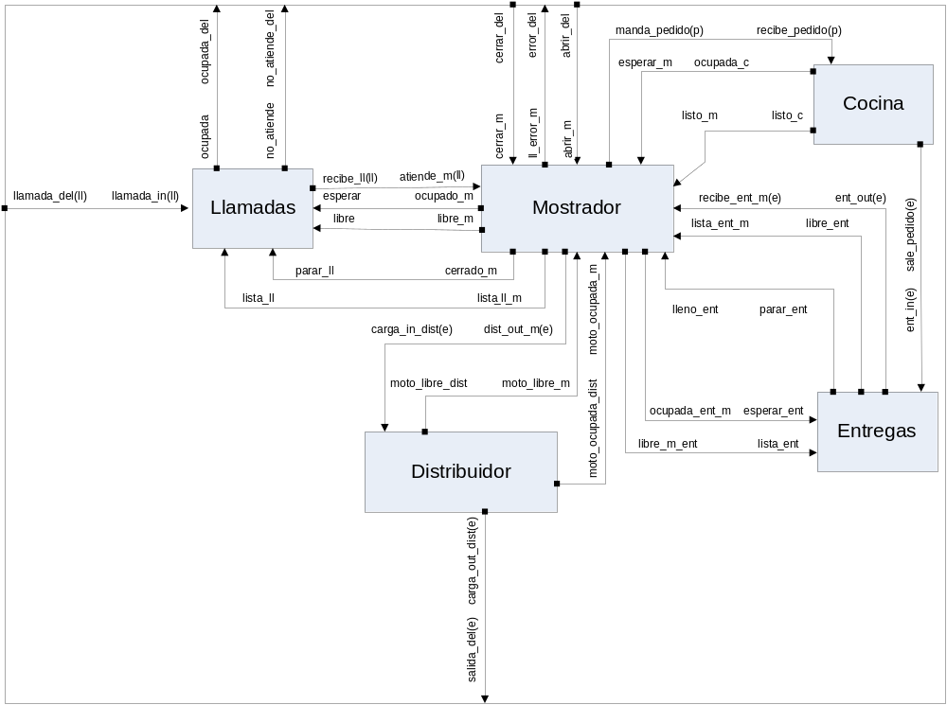

Figura 1 – Delivery - Modelo completo

El módulo Llamadas luego de la apertura del delivery permitirá el ingreso de llamadas al mostrador si está desocupado. Además indicará las llamadas que no se puedan atender o encuentren la línea ocupada.
El Mostrador consistirá en el componente más importante del sistema que se quiere modelar. Será el encargado de recibir los llamados, determinar los pedidos válidos y enviarlos a la cocina para su elaboración, recepcionar luego los pedidos listos (entregas) y enviarlos al distribuidor para concluir el ciclo con el envío al cliente.
La Cocina simulará la recepción de los pedidos y preparación.
Manejará la cola de pedidos listos para entregar, provenientes de la cocina, el componente Entregas.
Finalmente el Distribuidor será el encargado de recibir un pedido listo y derivarlo a las motos para su entrega al cliente.

Nivel 2

En un segundo nivel el componente Mostrador, se desglosará en dos módulos: Unidad de Control y Pedidos.
La Unidad de Control es el módulo que maneja casi todo la lógica del sistema. El componente Pedidos maneja la cola de pedidos dentro del mostrador.

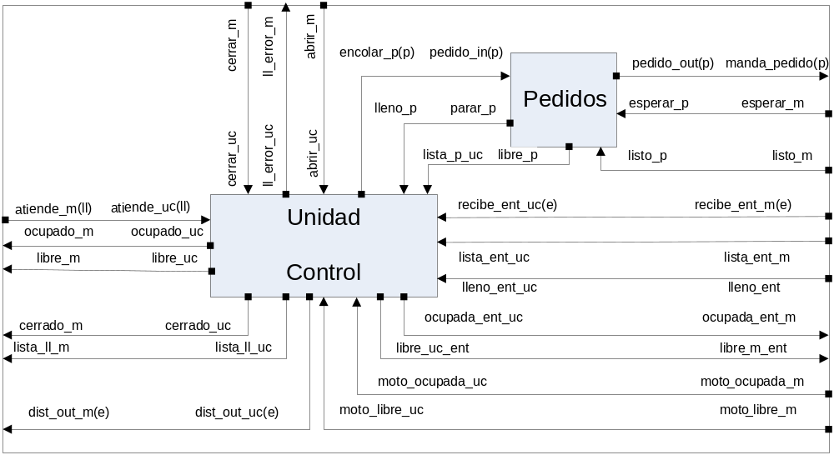

Figura 2 – Mostrador – Modelo completo

También el componente Distribuidor tiene subcomponentes. Se divide en: Selector, Moto1, Moto2, Moto3 y Moto4. El Selector recibe una entrega y determinará cual moto lleva cada una. Las motos tendrán un tiempo de carga, luego realizan el viaje hasta cada punto de entrega y posterior vuelta al punto de partida.
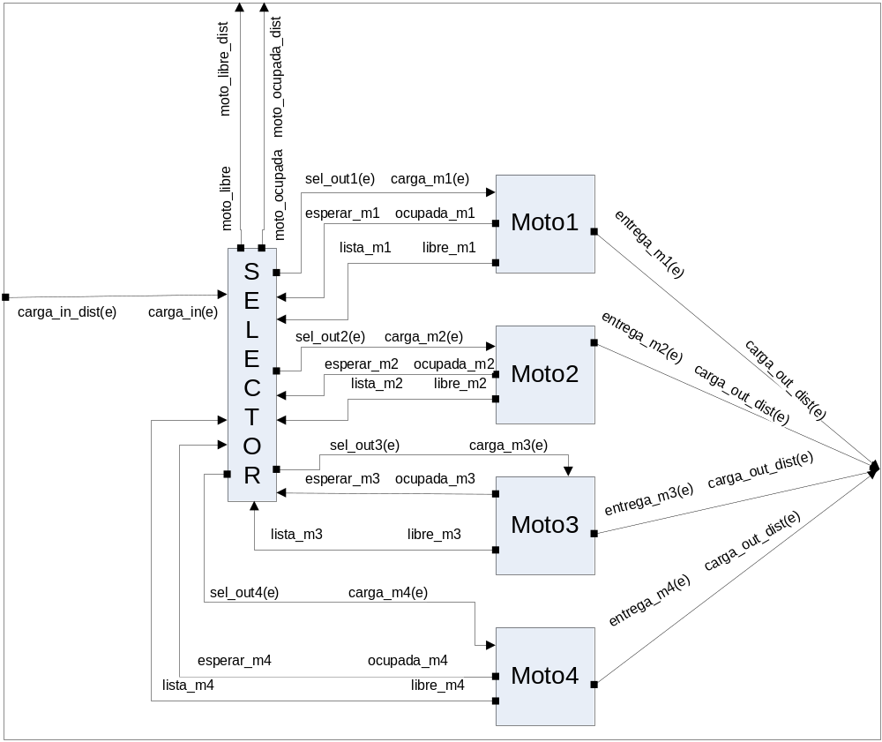

Figura 3 – Distribuidor – Modelo completo

Parte 2 – Especificación formal

En esta sección se utilizarán máquinas de estados finitos (FSMs) para representar estados, transiciones internas, externas, manejo del tiempo y función λ. Usando la siguiente sintaxis:

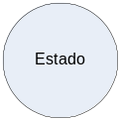 | Estado. Si un estado no tiene ninguna transición interna que salga de él, significa que dicho estado se encontrará activo hasta que se produzca una transición externa.
 | Transición por evento externo.
 | Transición por evento interno.
& = Event(n) | Salida generada ante un evento interno, ‘n’ representa el valor del mensaje (función λ).
{q = a} | Asignación de un valor a una variable de estado.
< q = a > | Condición para que se produzca una transición. Ante un evento interno, siempre se produce una transición, pero el estado de destino depende de la condición.

Modelos acoplados

Delivery (TOP)

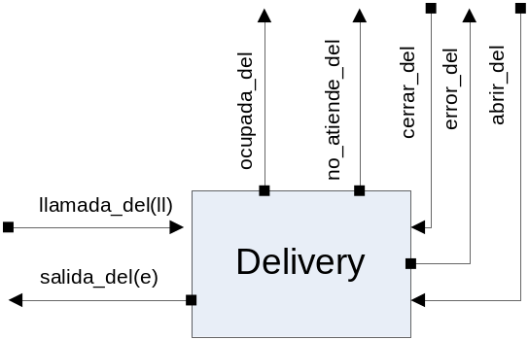

Figura 4 – Delivery (Top Model)

Es el modelo principal, que representa el comportamiento a estudiar. Integra a todos los submodelos. Tiene tres puertos de entrada: abrir_del, cerrar_del y llamada_del. Los dos primeros representan la apertura y cierra del delivery. Por llamada_del ingresarán las llamadas que se deben atender.
En los casos que el arribo de la llamada se produzca cuando se está recepcionando otra se indicará con una salida por el puerto ocupada_del. Mientras que en los momentos que no se puedan atender las mismas se envía un mensaje por el puerto de salida no_atiende_del.
Las llamadas que no representen pedidos válidos, saldrán como error, por error_del, mientras que las validas completarán el ciclo con la entrega al cliente, informándose por salida_del(id).

Especificación formal:

Delivery = {X, Y, D, EIC, EOC, IC, Select}

Donde:
X = {abrir_del, cerrar_del, llamada_del}
Y = {ocupada_del, no_atiende_del, error_del, salida_del}
D = {llamadas, mostrador, cocina, entregas, distribuidor}
EIC = {(Self.abrir_del → Mostrador.abrir_m), (Self.cerrar_del → Mostrador.cerrar_m), (Self.llamada_del → Llamadas.llamada_in)}
EOC = {(Llamadas.ocupada → Self.ocupada_del), (Llamada.no_atiende → Self.no_atiende_del), (Mostrador.ll_error_m → Self.error_del), (Distribuidor.carga_out_dist → Self.salida_del)}
IC = {(Llamadas.recibe_ll → Mostrador.atiende_m), (Mostrador.manda_pedido → Cocina.recibe_pedido), (Mostrador.ocupada_ent_m → Entregas.esperar_ent), (Mostrador.libre_m_ent → Entregas.lista_ent), (Mostrador.dist_out → Distribuidor.carga_in_dist), (Mostrador.lista_ll_m → Llamadas.lista_ll), (Mostrador.cerrado_m → Llamadas.parar_ll), (Mostrador.libre_m → Llamadas.libre), (Mostrador.ocupado_m → Llamadas.esperar), (Cocina.ocupada_c → Mostrador.esperar_m), (Cocina.listo_c → Mostrador.listo_m), (Cocina.sale_pedido → Entregas.ent_in), (Entregas.ent_out → Mostrador.recibe_ent_m), (Entregas.libre_ent → Mostrador.lista_ent_m), (Entregas.parar_ent → Mostrador.lleno_ent), (Distribuidor.moto_libre_dist → Mostrador.moto_libre_m), (Distribuidor.moto_ocupada_dist → Mostrador.moto_ocupada_m)}
Select = Mostrador > Cocina > Distribuidor > Entregas > Llamadas

Mostrador

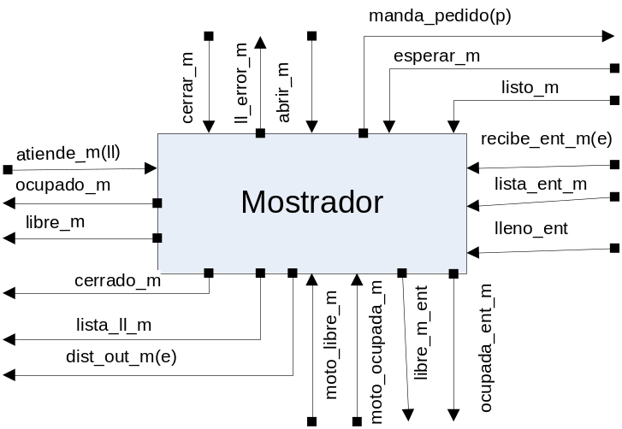

Figura 5 – Mostrador

Tendrá 10 puertos de entrada y 9 de salida, formado por dos componentes atómicos: Unidad de control y Pedidos.
Es el encargado de iniciar el Delivery y finalizarlo, recibiendo mensajes por los puertos cerrar_m y abrir_m. Una vez abierto, indicará dicha apertura al modulo de llamadas por lista_ll_m. Lo mismo ocurre en el caso del cierre, utilizando el puerto cerrado_m.
Para poder recibir las llamadas, se comunica al modulo que las recibe, la posibilidad o no de atenderlas (libre_m/ocupado_m) y en caso de poder aceptarlas, se reciben por atiende_m. Una vez aceptada la llamada, en el caso que sea errónea, y no represente un pedido a encolar, se indica por ll_error_m dicha situación. De otra manera se envía a la cocina por el puerto manda_pedido, teniendo en cuenta si la misma puede o no recibirlos (esperar_m/listo_m). En consecuencia si el pedido no se puede pasar a la cocina, tampoco se podrán seguir recibiendo llamados hasta derivarlo.
Además se avisará al módulo de entregas si se pueden recibir pedidos listos o no (ocupado_ent_m/libre_m_ent). Las entregas se recibirán por el puerto recibe_ent_m. Derivándolas luego de un tiempo de recepción al módulo distribuidor por el puerto dist_out_m, teniendo en cuenta la disponibilidad de motos presente (moto_libre_m/moto_ocupada_m) informada por este módulo.
Si el módulo de entregas indica que se encuentra lleno (lleno_ent) se dejarán de recibir llamadas hasta tanto no cambie su situación (lista_ent_m).

Especificación formal:

Mostrador = {X, Y, D, EIC, EOC, IC, Select}

Donde:
X = {atiende_m, cerrar_m, abrir_m, esperar_m, listo_m, recibe_ent_m, lista_ent_m, lleno_ent, moto_ocupada_m, moto_libre_m}
Y = {ocupado_m, libre_m, ll_error_m, manda_pedido, ocupada_ent_m, libre_m_ent, dist_out_m, lista_ll_m, cerrado_m}
D = {UnidadControl, Pedidos}
EIC = {(Self.atiende_m → UnidadControl.atiende_uc), (Self.cerrar_m → UnidadControl.cerrar_uc), (Self.abrir_m → UnidadControl.abrir_uc), (Self.esperar_m → Pedidos.esperar_p), (Self.listo_m → Pedidos.listo_p), (Self.recibe_ent_m → UnidadControl.recibe_ent_uc), (Self.lista_ent_m → UnidadControl → libre_ent_uc), (Self.lleno_ent → UnidadControl.lleno_ent_uc), (Self.moto_ocupada_m → UnidadControl.moto_ocupada_uc), (Self.moto_libre_m → UnidadControl.moto_libre_uc)}
EOC = {(UnidadControl.ocupado_uc → Self.ocupado_m), (UnidadControl.libre_uc → Self.libre_m), (UnidadControl.ll_error_uc → Self.ll_error_m), (Pedidos.pedido_out → Self.manda_pedido, (UnidadControl.ocupada_ent_uc → Self.ocupada_ent_m), (UnidadControl.libre_uc_ent → Self.libre_m_ent), (UnidadControl.dist_out_uc → Self.dist_out_m), (UnidadControl.lista_ll_uc → self.lista_ll_m), (UnidadControl.cerrado_uc → Self.cerrado_m)}
IC = {(UnidadControl.encolar_p → Pedidos.pedido_in),(Pedidos.parar_p → UnidadControl.lleno_p), (Pedidos.libre_p → UnidadControl.lista_p_uc)}
Select = UnidadControl > Pedidos

Distribuidor

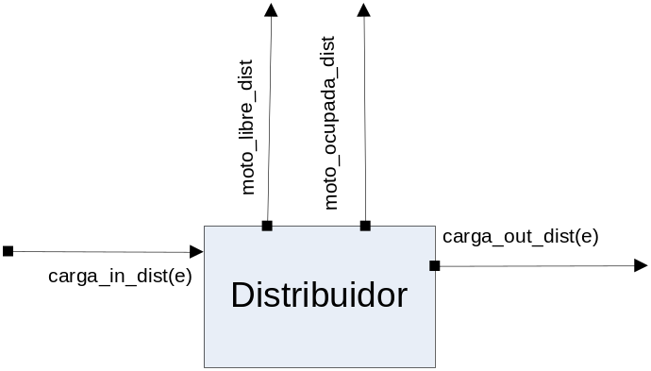

Figura 6 – Distribuidor

Consiste en un puerto de entrada y tres de salida. El mostrador le pasa el pedido listo por el de entrada, carga_in_dist, para enviar a las motos para su entrega (carga_out_dist). Además informa al mostrador la presencia o no de motos para futuras entregas por los puertos de salida moto_libre_dist y moto_ocupada_dist.

Especificación formal:

Distribuidor = {X, Y, D, EIC, EOC, IC, Select}

Donde:
X = {carga_in_dist}
Y = {moto_libre_dist, moto_ocupada_dist, carga_out_dist}
D = {Selector, Moto1, Moto2, Moto3, Moto4}
EIC = {(Self.carga_in_dist → Selector.carga_in)}
EOC = {( Selector.moto_libre → Self.moto_libre_dist), (Selector.moto_ocupada → Self.moto_ocupada_dist), (Moto1.entrega_m1 → Self.carga_out_dist), (Moto2.entrega_m2 → Self.carga_out_dist), (Moto3.entrega_m3 → Self.carga_out_dist), (Moto4.entrega_m4 → Self.carga_out_dist)}
IC = {(Selector.sel_out1 → Moto1.carga_m1), (Selector.sel_out2 → Moto2.carga_m2), (Selector.sel_out3 → Moto3.carga_m3), (Selector.sel_out4 → Moto4.carga_m4), (Moto1.ocupada_m1 → Selector.esperar_m1), (Moto2.ocupada_m2 → Selector.esperar_m2), (Moto3.ocupada_m3 → Selector.esperar_m3), (Moto4.ocupada_m4 → Selector.esperar_m4), (Moto1.libre_m1 → Selector.lista_m1), (Moto2.libre_m2 → Selector.lista_m2), (Moto3.libre_m3 → Selector.lista_m3), (Moto4.libre_m4 → Selector.lista_m4)}
Select = Selector > Moto1 > Moto1 > Moto3 > Moto4

Modelos atómicos

Llamadas

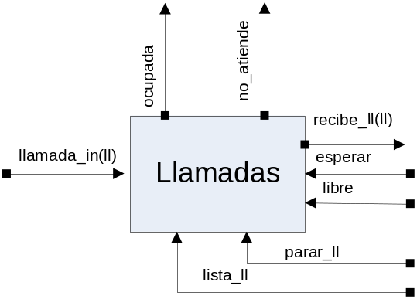

Figura 7 – Llamadas

Este modelo tendrá cinco puertos de entrada y tres de salida. Cuando se realiza la apertura del Delivery, el modelo recibirá por el puerto lista_ll el aviso para poder empezar a aceptar llamadas. Igualmente por parar_ll se dejará de recibir llamadas, hasta la reapertura. Además cuando el Mostrador no pueda, por alguna razón, recibir llamadas utilizará este puerto y volverá a permitir la aceptación de llamadas por lista_ll.
Para las llamadas recibidas antes de la apertura o en los momentos en los cuales el receptor no esta disponible, se obtendrá una salida por el puerto no_atiende. De forma similar al recibir una llamada mientras otra ocupa la línea se obtendrá un mensaje por ocupada.
Luego por el puerto llamada_in se recibirá un llamado. Las entradas esperar y libre, permitirán saber si se puede (en caso que este libre) o no enviar el llamado para su atención en el mostrador. El envío de un mensaje por recibe_ll envía al mostrador el llamado para su atención.

Parámetros:
T_{NA}: tiempo que suena la llamada sin atender.

Variables:
E: estado representado en la FSM:
- Cerrado: las llamadas recibidas no se atienden.
- Cerrado sin recibir: las llamadas recibidas no se atienden y llegó una llamada.
- Cerrado ocupado: las llamadas recibidas no se atienden, una llamada ocupa la línea y llega otra.
- Recibiendo: esperando llamadas.
- Mandando: llegó una llamada.
- Pasivo: El receptor no puede admitir llamadas
- Abierto sin recibir: El receptor no puede admitir llamadas, pero llega una.
- Abierto ocupado: El receptor no puede admitir llamadas, una llamada ocupa la línea y llega otra.
- Cerrado Con Llamada: las llamadas recibidas no se atienden, con una llamada sin atender previa.
Ll: llamada en curso ∈ <identificador, calle1, calle2>. Las calles representan las coordenadas de entrega del pedido. Si son nulas no se convertirá en un pedido, se informará como error, donde identificador, calle1 y calle2 ∈ N.

FSM:

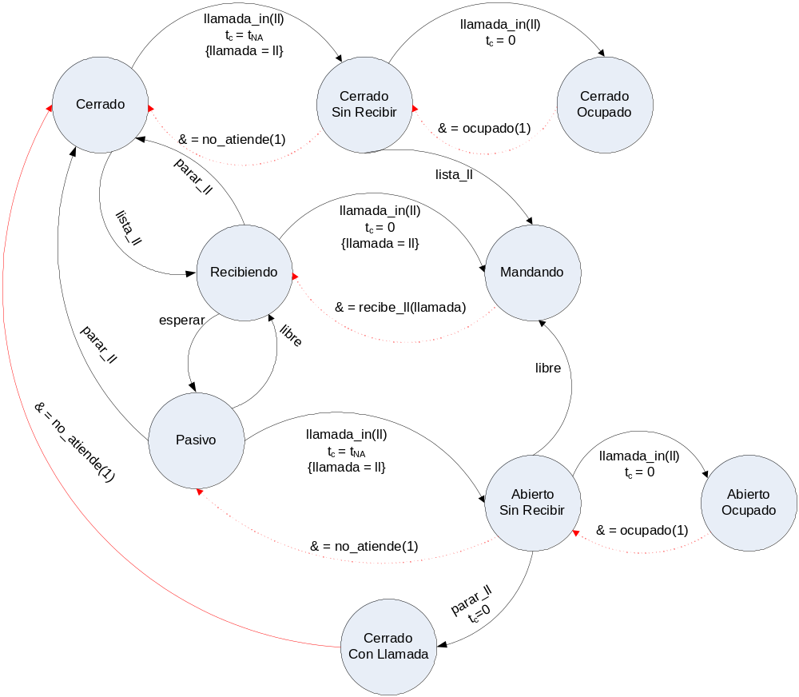
Figura 8 – FSM Llamadas

Especificación formal:
Llamadas = <X, S, Y, δint,δext, λ, ta>

Donde:
X = {llamada_in, lista_ll, parar_ll, esperar, libre}
S = <E, ll>
Y = {ocupado, no_atiende, recibe_ll}

δint(<E, ll>) =
<Cerrado,ll> Si E = Cerrado Sin Recibir
<Cerrado Sin Recibir, ll> Si E = Cerrado Ocupado
<Recibiendo, ll> Si E = Mandando
<Pasivo, ll> Si E = Abierto Sin Recibir
<Abierto Sin Recibir, ll> Si E = Abierto Ocupado
<Cerrado, ll> Si E = Cerrado Con Llamada

δext(<E, ll>, e, x) =
<Cerrado Sin Recibir, new_ll> Si E=Cerrado ∧ x=llamada_in(new_ll)
<Recibiendo, ll> Si (E=Cerrado ∧ x=lista_ll) ∨ (E=Pasivo ∧ x=libre)
<Cerrado Ocupado, new_ll> Si E=Cerrado Sin Recibir ∧ x=llamada_in(new_ll)
<Mandando, ll> Si (E=Cerrado Sin Recibir ∧ x=lista_ll) ∨ (E=Abierto Sin Recibir ∧ x=libre)
<Cerrado, ll> Si E=(Recibiendo ∨ Pasivo) ∧ x=parar_ll
<Mandando, new_ll> Si E=Recibiendo ∧ x=llamada_in(new_ll)
<Pasivo, ll> Si E=Recibiendo ∧ x=esperar
<Abierto Sin Recibir, new_ll> Si E=Pasivo ∧ x=llamada_in(new_ll)
<Abierto Ocupado, ll> Si E= Abierto Sin Recibir ∧ x=llamada_in(new_ll)
<Cerrado con Llamada, ll> Si E= Abierto Sin Recibir ∧ x=parar_ll

λ(<E, ll>, port) =
1 Si E = (Cerrado Sin Recibir ∨ Abierto Sin Recibir ∨ Cerrado con Llamada) ∧ port = no_atiente
1 Si E = (Cerrado Ocupado ∨ Abierto Ocupado) ∧ port = ocupado
ll Si E = Mandando ∧ port = recibe_ll

ta(<E, ll>) =
∞ Si E = Cerrado ∨ Recibiendo ∨ Pasivo
T_{NA} - e Si E = Cerrado Sin Recibir ∨ Abierto Sin Recibir
0 Si E = Cerrado Ocupado ∨ Abierto Ocupado ∨ Cerrado Con Llamada ∨ Mandando

Unidad Control

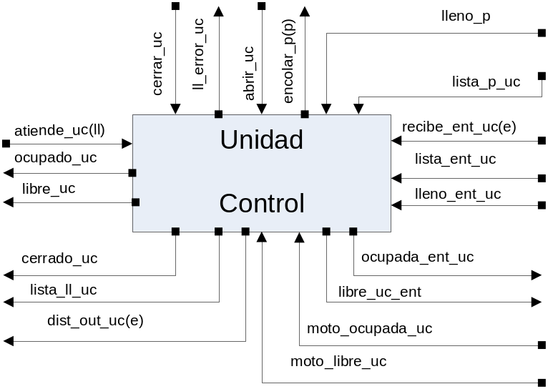

Figura 9 – Unidad de Control

Difiera de su acoplado (mostrador) básicamente en que envía por el puerto de salida encola_p el pedido a la cola de pedidos, sin importar en este nivel la disponibilidad o no de la cocina, para atenderlo.
Además cuando ya se tengan muchos pedidos por derivar a la cocina, se recibirá por el puerto lleno_p el aviso para no permitir el ingreso de nuevos pedidos (llamadas) hasta que se puedan volver a derivar (lista_p_uc).

Parámetros:
T_{R}: tiempo de atención de la llamada (toma del pedido).
T_{E}: tiempo de envío de la entrega a la moto.

Variables:
E: estado representado en la FSM:
- Cerrado: sin actividad.
- Abriendo: iniciando el delivery.
- Abierta: lista para atender llamadas.
- Cerrando: finalizando delivery.
- Procesando Moto: actualizando estado módulo Distribuidor.
- Atendiendo: recibe llamadas.
- Lista Entregas: actualizando recepción de llamadas.
- Listo Pedidos: actualizando recepción de llamadas.
- Derivando: analiza destino de llamada.
- En Cocina: envía pedido a la cocina.
- Error: llamada errónea, no significó un pedido a despachar.
- Recibe entrega: procesando entrega recibida.
- Entregando: manda entrega al distribuidor.
- Pasivo Entrega: sin moto disponible.
- Lleno Entregas: inhabilitando recepción de llamadas.
- Lleno Pedidos: inhabilitando recepción de llamadas.
- En Distribuidor: entrega despachada.
- Cerrando Con Pedidos: finalizando delivery con pedidos por entregar.
- Cerrado Con Pedidos: sin recibir llamadas, con pedidos por entregar.
ab: indica si está abierto el delivery ∈ Verdadero/False.
pedido: pedido a derivar a la cocina ∈ <identificador, calle1, calle2>. Las calles representan las coordenadas de entrega del pedido. Si son nulas no se convertirá en un pedido, se informará como error, donde identificador, calle1 y calle2 ∈ N.
entrega: entrega a derivar al distribuidor ∈ <identificador, calle1, calle2>. Las calles representan las coordenadas de entrega del pedido.
cant_p: cantidad de pedidos mandados a la cocina ∈ N.
moto: indica si hay motos libres ∈ Libre/Ocupada.
lista: indica si se puede realizar la reapertura, según: 0 Se realiza la reapertura, 1 está lleno pedidos, 2 lleno entregas o 3 lleno pedidos y entregas. ∈ N

FSM:

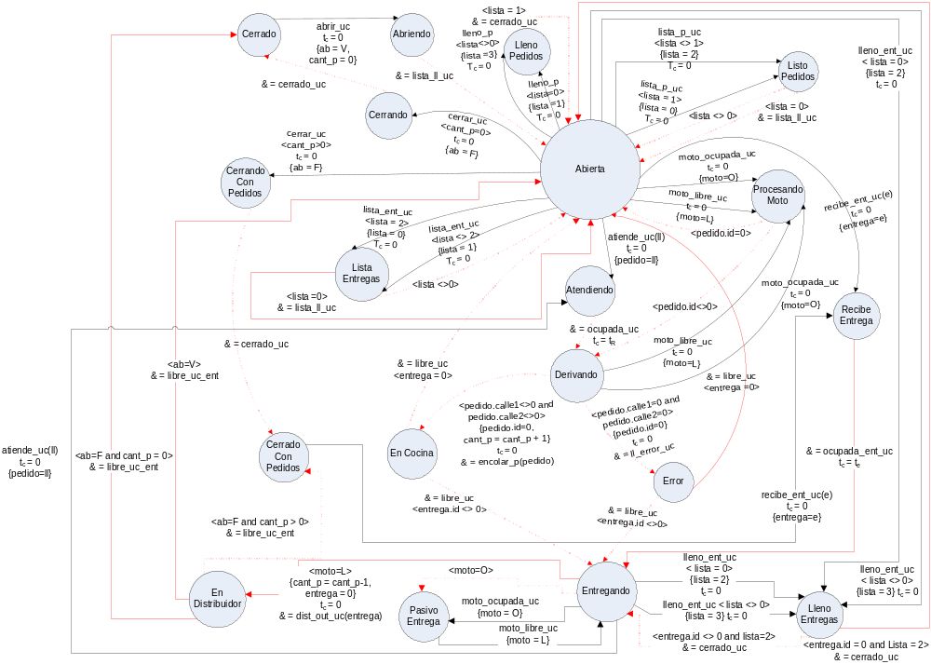
Figura 10 – FSM Unidad de Control

Especificación formal:
UnidadControl = <X, S, Y, δint,δext, λ, ta>

Donde:
X = {atiende_uc, cerrar_uc, abrir_uc, recibe_ent_uc, lleno_ent_uc, lista_ent_uc, moto_ocupada_uc, moto_libre_uc, lleno_p, lista_p_uc}
S = <E, ll>
Y = {ocupado_uc, libre_uc, ll_error_uc, encolar_p, ocupada_ent_uc, libre_uc_ent, dist_out_uc, lista_ll_uc, cerrado_uc}

δint(<E, ab, pedido, entrega, cant_p, moto, lista>) =
<Abierta, ab, pedido, entrega, cant_p, moto, lista> Si (E = Abriendo ∨ Lleno Pedidos ∨ Listo Pedidos ∨ Lista Entregas) ∨ (E = Procesando Moto ∧ pedido.id=0) ∨ (E = En Distribuidor ∧ ab = V) ∨ (E = En Cocina ∧ entrega.id = 0) ∨ (E = Error ∧ entrega.id = 0) ∨ (E = Lleno Entregas ∧ entrada.id=0)
<Cerrado, ab, pedido, entrega, cant_p, moto, lista> Si E = Cerrando ∨ (E = En Distribuidor ∧ ab = F ∧ cant_p = 0)
<Derivando, ab, pedido, entrega, cant_p, moto, lista> Si (E = Procesando Moto ∧ pedido.id<>0) ∨ E = Atendiendo
<En Cocina, ab, p, entrega, cant_p+1, moto, lista> Si E = Derivando ∧ pedido.calle1<>0 ∧ pedido.calle2<>0 ∧ p.id=0 ∧ p.calle1 = pedido.calle1 ∧ p.calle2 = pedido.calle2
<Error, ab, p, entrega, cant_p, moto, lista> Si E = Derivando ∧ pedido.calle1=0 ∧ pedido.calle2=0 ∧ p.id=0 ∧ p.calle1 = pedido.calle1 ∧ p.calle2 = pedido.calle2
<Entregado, ab, pedido, entrega, cant_p, moto, lista> Si (E = Recibe entrega) ∨ (E = En Cocina ∧ entrega.id <> 0) ∨ (E = Error ∧ entrega.id <> 0) ∨ (E = Lleno Entregas ∧ entrada.id<>0)
<Pasivo Entrega, ab, pedido, entrega, cant_p, moto, lista> Si E = Entregando ∧ moto = O
<En Distribuidor, ab, pedido, en, cant_p-1, moto, lista> Si E = Entregando ∧ moto = L ∧ ∧ en.calle1 = entrega.calle1 ∧ en.calle2 = entrega.calle2
<CerradoConPedidos, ab, pedido, entrega, cant_p, moto, lista> Si (E = En Distribuidor ∧ ab = F ∧ cant_p > 0) ∨ (E = Cerrando Con Pedidos)

δext(<E, ab, pedido, entrega, cant_p, moto, lista>, e, x) =
<Abriendo, V, pedido, entrega, 0, moto, lista> Si E=Cerrado ∧ x=abrir_uc
<Cerrando, F, pedido, entrega, cant_p, moto, lista> Si E = Abierta ∧ x=cerrar_uc ∧ cant_p=0
<CerrandoConPedidos, F, pedido, entrega, cant_p, moto, lista> Si E = Abierta ∧ x=cerrar_uc ∧ cant_p>0
<Atendiendo, ab, ll, entrega, cant_p, moto, lista> Si E = (Abierta ∨ Entregando ) ∧ x=atiende_uc(ll)
<ProcesandoMoto, ab, pedido, entrega, cant_p, O, lista> Si E = (Abierta ∨ Derivando) ∧ x=moto_ocupada_uc
<ProcesandoMoto, ab, pedido, entrega, cant_p, L, lista> Si E = (Abierta ∨ Derivando) ∧ x=moto_libre_uc
<Lista entregas, ab, pedido, entrega, cant_p, moto, 0> Si E = Abierta ∧ x=lista_ent_uc ∧ lista = 2
<Lista entregas, ab, pedido, entrega, cant_p, moto, 1> Si E = Abierta ∧ x=lista_ent_uc ∧ lista <> 2
<Listo pedidos, ab, pedido, entrega, cant_p, moto, 0> Si E=Abierta ∧ x=lista_p_uc ∧ lista = 1
<Listo pedidos, ab, pedido, entrega, cant_p, moto, 2> Si E=Abierta ∧ x=lista_p_uc ∧ lista <> 1
<RecibeEntrega, ab, pedido, en, cant_p, moto, lista> Si E = (Abierta ∨ CerradoConPedidos) ∧ x=recibe_ent_uc(en)
<Lleno Pedidos, ab, pedido, entrega, cant_p, moto, 3> Si E = Abierta ∧ x=lleno_p ∧ lista <> 0
<Lleno Pedidos, ab, pedido, entrega, cant_p, moto, 1> Si E = Abierta ∧ x=lleno_p ∧ lista = 0
<Pasivo Entrega, ab, pedido, entrega, cant_p, O, lista> Si E = Entregando ∧ x=moto_ocupada_uc
<Lleno Entregas, ab, pedido, entrega, cant_p, moto, 2> Si E = (Entregando ∨ Abierta) ∧ x=lleno_ent_uc ∧ lista = 0
<Lleno Entregas, ab, pedido, entrega, cant_p, moto, 3> Si E = (Entregando ∨ Abierta) ∧ x=lleno_ent_uc ∧ lista <> 0
<Entregando, ab, pedido, entrega, cant_p, L, lista> Si E = PasivoEntrega ∧ x=moto_libre_uc

λ(<E, ab, pedido, entrega, cant_p, moto, lista>, port) =
1 Si E = (Abriendo ∨ Lista Entregas ∨ Listo Pedidos) ∧ port = lista_ll_uc
1 Si ( (E = Cerrando ∨ Cerrando Con Pedidos) ∨ (E = Lleno Entregas ∧ Lista = 2) ∨ (E = Lleno Pedidos ∧ Lista = 1) ) ∧ port = cerrado_uc
l Si E = Atendiendo ∧ port = ocupado_uc
pedido Si E = Derivando ∧ pedido.calle1<>0 ∧ pedido.calle2<>0 ∧ port = encolar_p
1 Si E = Derivando ∧ pedido.calle1=0 ∧ pedido.calle2=0 ∧ port = ll_error_uc
1 Si E = (En Cocina ∨ Error) ∧ port = libre_uc
1 Si E = Recibe Entrega ∧ port = ocupada_ent_uc
entrega Si E = Entregando ∧ moto = L ∧ port = dist_out_uc
- Si E = En Distribuidor ∧ port = libre_uc_ent

ta(<E, ab, pedido, entrega, cant_p, moto>) =
∞ Si E = (Cerrado ∨ Abierta ∨ Pasivo Entrega ∨ Cerrado Con Pedidos)
T_{R} Si E = Derivando
T_{E} - e Si E = Entregando
0 Si E = (Abriendo ∨ Cerrando ∨ Procesando Moto ∨ Atendiendo ∨ En Cocina ∨ Error ∨ Recibe entrega ∨ En Distribuidor ∨ Cerrando Con Pedidos ∨ Lista Entregas ∨ Lleno Entregas ∨ Listo Pedidos ∨ Lleno Pedidos)

Pedidos

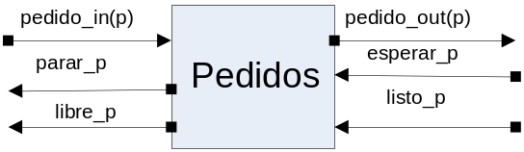

Figura 11 – Pedidos

Tres puertos de entrada y tres de salida. Por el puerto pedido_in la unidad de control envía el pedido a encolar. De acuerdo a lo informado por la cocina en los puertos esperar_p y listo_p , procede a derivar el pedido si ésta puede recibirlo (pedido_out).
Cuando no pueda recibir futuros pedidos (se lleno la cola), envía por el puerto parar_p dicho aviso a la Unidad de Control. Utilizando el puerto libre_p para indicar que se encuentra nuevamente disponible para seguir encolando pedidos.

Parámetros:
T_{E}: tiempo de envío del pedido a la cocina.
K: cantidad máxima de pedidos a encolar esperando la disponibilidad del receptor.

Variables:
E: estado representado en la FSM:
- Vacia: sin pedidos para derivar
- Entregando: enviando el pedido.
- Avisando: envía el aviso de disponibilidad para volver a recibir pedidos.
- Pasivo: el receptor no puede recibir pedidos.
- Lleno: cola con K pedidos.
- Pasivo Lleno: no puede recibir más pedidos y espera disponibilidad del receptor.
p: cantidad de pedidos encolados ∈ N.
aviso: indica si se informó al modulo que manda pedidos que no puede seguir enviando ∈ Verdadero/Falso.
lp: lista de pedidos recibidos ∈ <identificador, calle1, calle2>. Las calles representan las coordenadas de entrega del pedido.

FSM:

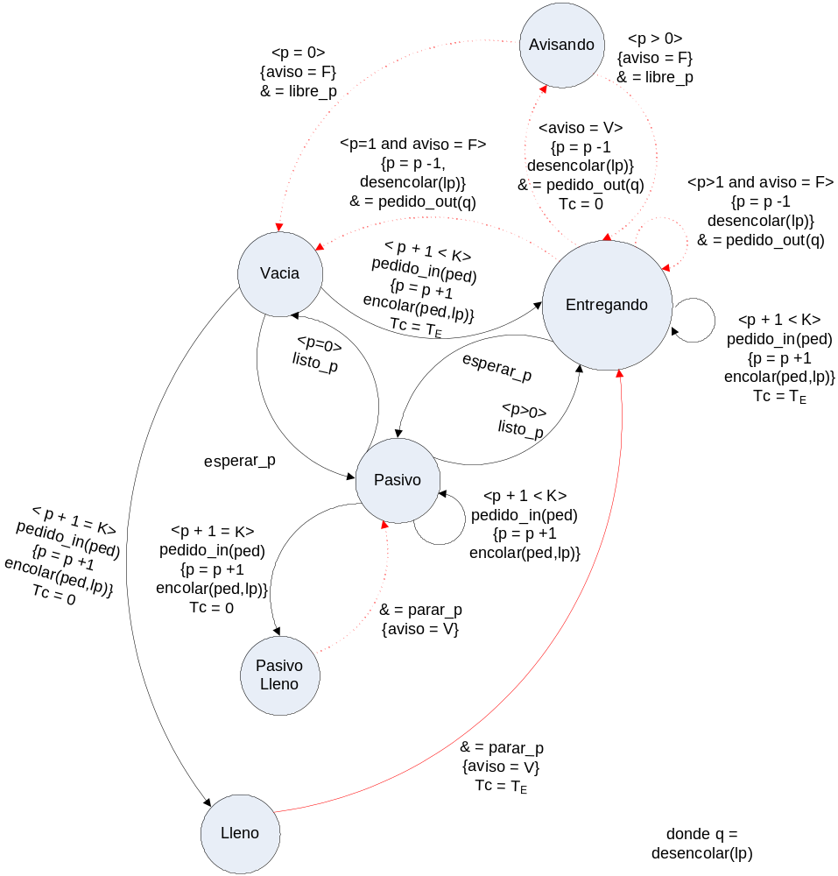

Figura 12 – FSM Pedidos

Especificación formal:
Pedidos = <X, S, Y, δint,δext, λ, ta>

Donde:
X = {pedido_in, esperar_p, listo_p}
S = <E, p, aviso, lp>
Y = {pedido_out, parar_p, libre_p}

δint(<E, p, aviso, lp>) =
<Vacia, p, F, lp> Si E = Avisando ∧ p = 0
<Entregando, p, F, lp> Si E = Avisando ∧ p > 0
<Avisando, p-1, aviso, desencolar(lp)> Si E = Entregando ∧ aviso = V
<Vacia, p-1, aviso, desencolar(lp)> Si E = Entregando ∧ aviso = F ∧ p = 1
<Entegando, p-1, aviso, desencolar(lp)> Si E = Entregando ∧ aviso = F ∧ p > 1
<Pasivo, p, V, lp> Si E = Pasivo Lleno
<Entregando, p, V, lp> Si E = Lleno

δext(<E, p, aviso, lp>, e, x) =
<Entregando, p+1, aviso, encolar(ped, lp)> Si E = (Vacia ∨ Entregando) ∧ p+1<K ∧ x=pedido_in(ped)
<Lleno, p+1, aviso, encolar(ped, lp)> Si E = (Vacia ∨ Entregando) ∧ p+1=K ∧ x=pedido_in(ped)
<Pasivo, p, aviso, lp> Si E = (Vacia ∨ Entregando) ∧ x=esperar_p
<Vacia, p, aviso, lp> Si E = Pasivo ∧ x=listo_p ∧ p=0
<Entregando, p, aviso, lp> Si E = Pasivo ∧ x=listo_p ∧ p>0
<Pasivo, p+1, aviso, encolar(ped, lp)> Si E = Pasivo ∧ p+1<K ∧ x=pedido_in(ped)
<Pasivo Lleno, p+1, aviso, encolar(ped, lp)> Si E = Pasivo ∧ p+1=K ∧ x=pedido_in(ped)

λ(<E, p, aviso, lp>, port) =
1 Si E = Avisando ∧ port = libre_p
desencolar(lp) Si E = Entregando ∧ port = pedido_out
1 Si E = (Pasivo Lleno ∨ Lleno) ∧ port = parar_p

ta(<E, p, aviso, lp>) =
∞ Si E = Vacia ∨ Pasivo
T_{E} - e Si E = Entregando
0 Si E = Avisando ∨ Pasivo Lleno ∨ Lleno

Cocina

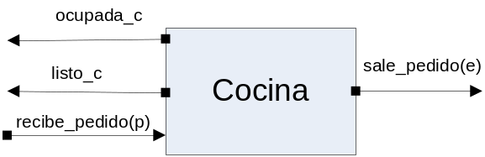

Figura 13 – Cocina

El modelo tendrá un puerto de entrada y tres de salida. Por sus puertos de salida ocupda_c y lista_c informará al módulo Pedidos, si esta en condiciones de recibirlos o no. Los recibe por recibe_pedido. Habrá una cota máxima de pedidos simultáneos para atender. Pasado el tiempo de cocción de cada pedido se entregará por el puerto de salida sale_pedido.

Parámetros:
P_{M}: cantidad máxima de pedidos que se pueden atender simultáneamente.
Coc_min: tiempo mínimo de cocción que requerirá cualquier pedido.
Coc_max: tiempo máximo de cocción que requerirá cualquier pedido.

Variables:
E: estado representado en la FSM:
- Vacia: sin pedidos para atender en la cocina.
- Llena: con una cantidad P_{M} de pedidos atendiendo.
- Cocinando: con pedidos para enviar al receptor.
- Avisando: envía el aviso de disponibilidad al emisor de pedidos.
p: cantidad de pedidos encolados.
pedidos: lista de pedidos recibidos ∈ <id, calle1, calle2, tc>. Donde <id, calle1, calle2> es el pedido enviado por el mostrador, y tc ∈ N representa el tiempo de cocción asignado en la cocina para la elaboración del pedido. Se mantendrá en orden decreciente de tiempo de cocción y a igual tiempo se ubica primero en la lista el pedido que llegó más temprano.
aviso: indica si se informo al emisor que se ocupó la cocina ∈ Verdadero/Falso.

FSM:

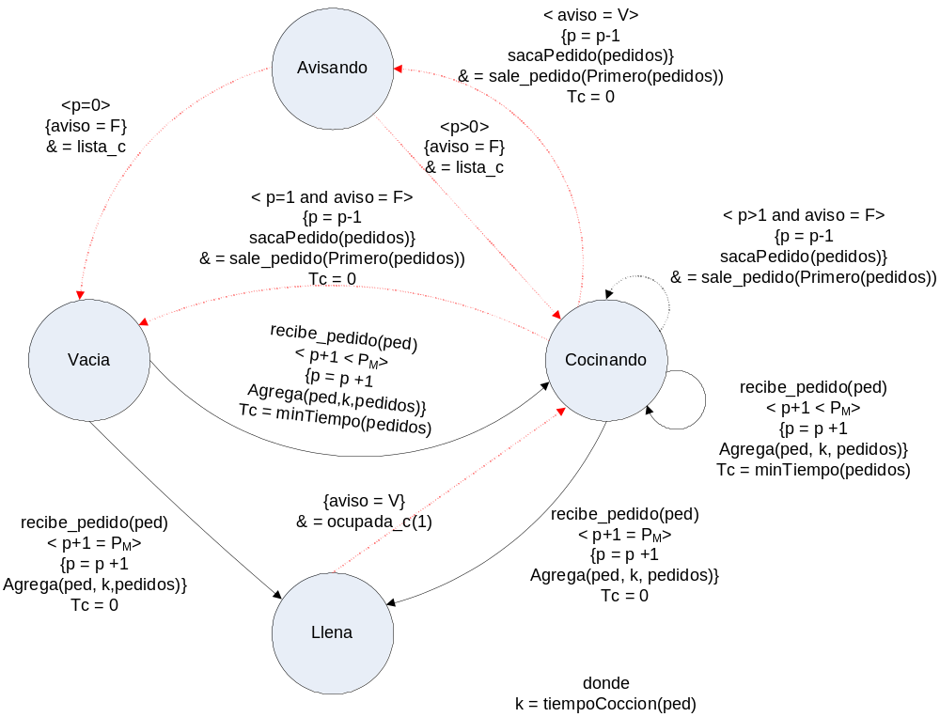

Figura 14 – FSM Cocina

Especificación formal:
Cocina = <X, S, Y, δint,δext, λ, ta>

Donde:
X = {recibe_pedido}
S = <E, p, pedidos, aviso>
Y = {ocupada_c, lista_c, sale_pedido}

δint(<E, p, pedidos, aviso>) =
<Cocinando, p-1, sacaPedido(pedidos), aviso> Si E = Cocinando ∧ p > 1 ∧ aviso = F
<Avisando, p-1, sacaPedido(pedidos), aviso> Si E = Cocinando ∧ aviso = V
<Vacia, p-1, sacaPedido(pedidos), aviso> Si E = Cocinando ∧ p = 1 ∧ aviso = F
<Cocinando, p, pedidos, V> Si E = Llena
<Cocinando, p, pedidos, F> Si E = Avisando ∧ p > 0
<Vacia, p, pedidos, F> Si E = Avisando ∧ p = 0

δext(<E, p, pedidos, aviso>, e, x) =
<Cocinando, p+1, agrega(ped, k, pedidos), aviso> Si E=(Vacia ∨ Cocinando) ∧ p+1<P_{M} ∧ x = recibe_pedido(ped)
<Llena, p+1, agrega(ped, k, pedidos), aviso> Si E=(Vacia ∨ Cocinando) ∧ p+1=P_{M} ∧ x = recibe_pedido(ped)

λ(<E, p, pedidos, aviso>, port) =
sacaPedido(pedidos) Si E = Cocinando ∧ p≥1 ∧ port = sale_pedido
1 Si E = Llena ∧ port = ocupada_c
1 Si E = Avisando ∧ port = lista_c

ta(<E, p, pedidos, aviso>) =
- Si E = Vacia
minTiempo(pedidos) - e Si E = Cocinando
0 Si E = Llena ∨ Avisando

Las funciones auxiliares utilizadas, tendrán el siguiente comportamiento:

- tiempoCocción(ped)

Calcula el tiempo de cocción del pedido ped.

- Agrega(ped, k, pedidos)

Agrega el pedido ped recibido a la lista pedidos en el orden correspondiente según k, donde k es el tiempo de cocción de ped.

- Primero(pedidos)

Devuelve <id, calle1, calle2> donde id, calle1 y calle2 son los datos correspondientes al primer elemento de la lista pedidos.

- SacaPedido(pedidos)

Elimina de la lista pedidos al primer elemento.

- MinTiempo(pedidos)

Devuelve el tiempo de cocción del primer elemento de la lista pedidos.

Entregas

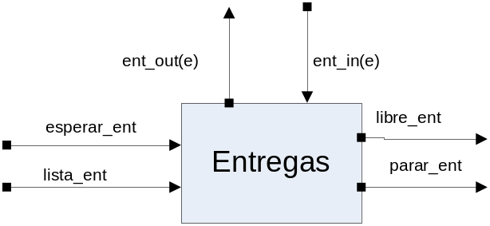

Figura 15 – Entregas

El modelo tendrá tres puertos de salida y tres de entrada. Consiste en una cola de pedidos listos para entregar. Recibirá un pedido a entregar por el puerto ent_in desde la cocina. El cual será depositado en el mostrador, según este libre o no (información recibida por lista_ent y esperar_ent). El envío al mostrador está modelado por el puerto ent_out.
Cuando no pueda recibir más entregas, envía por el puerto parar_ent el aviso a la Unidad de Control. Indicando luego la disponibilidad para seguir encolando entregas, por el puerto libre_ent.

Parámetros:
T_{E}: tiempo requerido para empaquetar.
K: cantidad máxima de entregas a encolar esperando la disponibilidad del receptor.

Variables:
E: estado representado en la FSM:
- Vacia: sin entregas para derivar
- Empaquetando: preparando la entrega para enviar.
- Avisando: envía el aviso de disponibilidad para volver a permitir el ingreso de nuevos pedidos.
- Pasivo: el receptor no puede recibir entregas.
- Lleno: cola con K entregas.
- Pasivo Lleno: no puede recibir más entregas y espera disponibilidad del receptor.
p: cantidad de entregas encoladas ∈ N.
aviso: indica si se informó a la Unidad de Control que no puede seguir recibiendo pedidos ∈ Verdadero/Falso.
le: lista de entregas recibidos ∈ <id, calle1, calle2>. Las calles representan las coordenadas de entrega del pedido.

FSM:

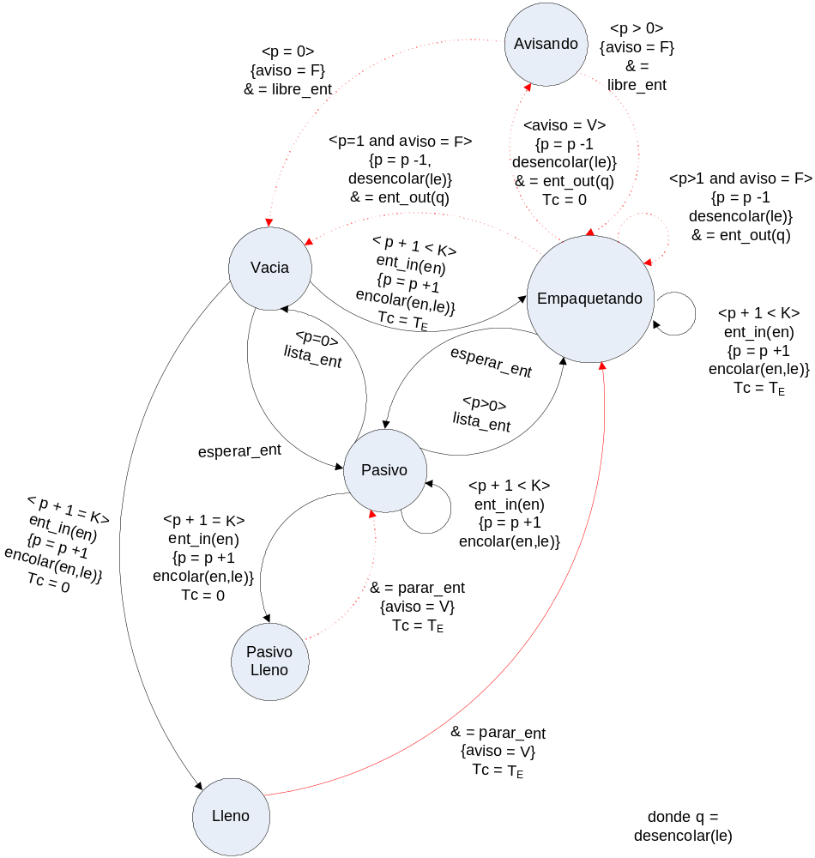

Figura 16 – FSM Entregas

Especificación formal:
Entregas = <X, S, Y, δint,δext, λ, ta>

Donde:
X = {ent_in, esperar_ent, lista_ent}
S = <E, p, aviso, le>
Y = {ent_out, libre_ent, parar_ent}

δint(<E, p, aviso, le>) =
<Vacia, p, F, le> Si E = Avisando ∧ p = 0
<Empaquetando, p, F, le> Si E = Avisando ∧ p > 0
<Avisando, p-1, aviso, desencolar(le)> Si E = Empaquetando ∧ aviso = V
<Vacia, p-1, aviso, desencolar(le)> Si E = Empaquetando ∧ aviso = F ∧ p = 1
<Empaquetando, p-1, aviso, desencolar(le)> Si E = Empaquetando ∧ aviso = F ∧ p > 1
<Pasivo, p, V, le> Si E = Pasivo Lleno
<Empaquetando, p, V, le> Si E = Lleno

δext(<E, p, aviso, le>, e, x) =
<Empaquetando, p+1, aviso, encolar(en, le)> Si E = (Vacia ∨ Empaquetando) ∧ p+1<K ∧ x=ent_in(en)
<Lleno, p+1, aviso, encolar(en, le)> Si E = (Vacia ∨ Empaquetando) ∧ p+1=K ∧ x=ent_in(en)
<Pasivo, p, aviso, le> Si E = (Vacia ∨ Empaquetando) ∧ x=esperar_ent
<Vacia, p, aviso, le> Si E = Pasivo ∧ x=lista_ent ∧ p=0
<Empaquetando, p, aviso, le> Si E = Pasivo ∧ x=lista_ent ∧ p>0
<Pasivo, p+1, aviso, encolar(en, le)> Si E = Pasivo ∧ p+1<K ∧ x=ent_in(en)
<Pasivo Lleno, p+1, aviso, encolar(en, le)> Si E = Pasivo ∧ p+1=K ∧ x=ent_in(en)

λ(<E, p, aviso, le>, port) =
1 Si E = Avisando ∧ port = libre_ent
desencolar(le) Si E = Empaquetando ∧ port = ent_out
1 Si E = (Pasivo Lleno ∨ Lleno) ∧ port = parar_ent

ta(<E, p, aviso, le>) =
∞ Si E = Vacia ∨ Pasivo
T_{E} - e Si E = Empaquetando
0 Si E = Avisando ∨ Pasivo Lleno

Selector

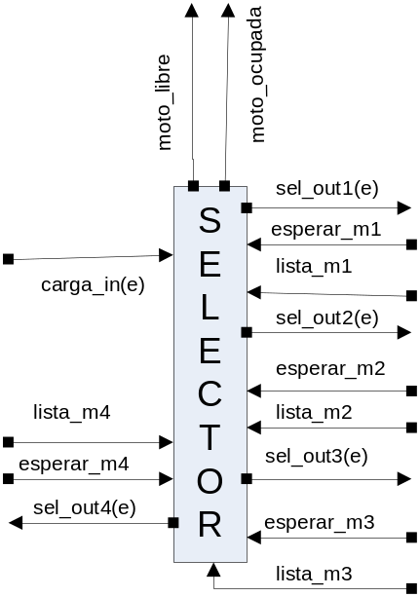

Figura 17 – Selector

Recibe las entregas por el puerto de entrada carga_in. De acuerdo a la disponibilidad de motos, recibida en los puertos de entrada lista_m_{i} y esperar_m_{i} (1≤ i ≤ 4) ira derivando lo recibido (sel_out_m_{i}), donde la prioridad está dada por el número de la moto. Informando al modelo Mostrador si hay motos disponibles por los puertos moto_libre/moto_ocupada.

Variables:
E: estado representado en la FSM:
- Pasivo: el distribuidor no recibe entregas.
- Entregando M1: cargando Moto1.
- Entregando M2: cargando Moto2.
- Entregando M3: cargando Moto3.
- Entregando M4: cargando Moto4.
- Pasivo M1: la moto M1 no puede recibir entregas.
- Pasivo M1/M2: la moto M1 y M2 no pueden recibir entregas.
- Pasivo M1/M2/M3: la moto M1, M2 y M3 no pueden recibir entregas.
- Sin Motos: las motos no pueden recibir entregas.
- Con Motos: avisando disponibilidad de moto.
Entrega: entrega a derivar a las motos ∈ <id, calle1, calle2>. Las calles representan las coordenadas de entrega del pedido.
M1: indica la disponibilidad de la Moto1 ∈ Ocupada/Libre.
M2: indica la disponibilidad de la Moto2 ∈ Ocupada/Libre.
M3: indica la disponibilidad de la Moto3 ∈ Ocupada/Libre.
M4: indica la disponibilidad de la Moto4 ∈ Ocupada/Libre.
aviso: indica si se informó a la Unidad de Control que no tiene motos ∈ Verdadero/Falso.
carga: indica si se comenzó a cargar una moto ∈ Verdadero/Falso.

FSM:

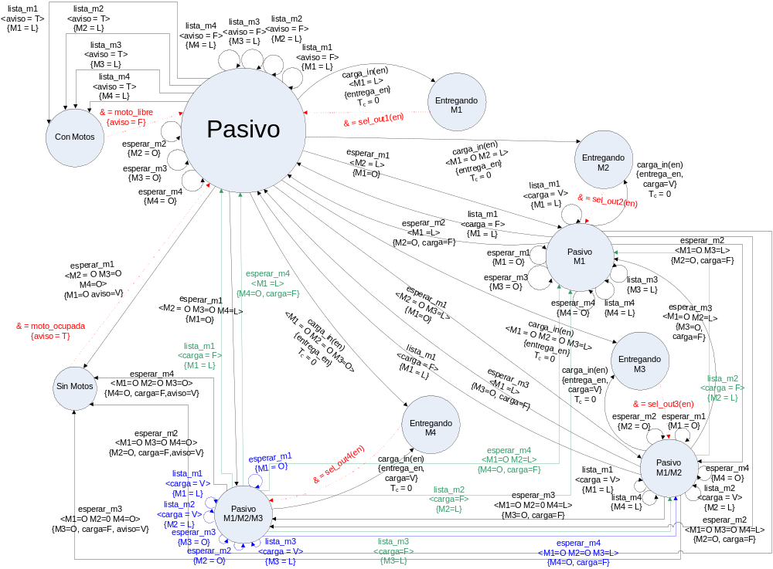
Figura 18 – FSM Selector

Especificación formal:
Selector = <X, S, Y, δint,δext, λ, ta>

Donde:
X = {carga_in, lista_m1, lista_m2, lista_m3, lista_m4, esperar_m1, esperar_m2, esperar_m3, esperar_m4}
S = <E, entrega, M1, M2, M3, M4>
Y = {moto_libre, moto_ocupada, sel_out1, sel_out2, sel_out3, sel_out4}

δint(<E, entrega, M1, M2, M3, M4, aviso, carga>) =
<Pasivo, entrega, M1, M2, M3, M4, aviso, carga> Si E = Entregando M1
<Pasivo M1, entrega, M1, M2, M3, M4, aviso, carga> Si E = Entregando M2
<Pasivo M1/M2, entrega, M1, M2, M3, M4, aviso, carga> Si E = Entregando M3
<Pasivo M1/M2/M3, entrega, M1, M2, M3, M4, aviso, carga> Si E = Entregando M4
<Pasivo, entrega, M1, M2, M3, M4, F, carga> Si E = Con Motos
<Pasivo, entrega, M1, M2, M3, M4, T, carga> Si E = Sin Motos

δext(<E, entrega, M1, M2, M3, M4, aviso, carga>, e, x) =
<Entregando M1, en, M1, M2, M3, M4, aviso, carga> Si E = Pasivo ∧ x=carga_in(en) ∧ M1=L
<Entregando M2, en, M1, M2, M3, M4, aviso, carga> Si E = Pasivo ∧ x=carga_in(en) ∧ M1=O ∧ M2 = L
<Entregando M3, en, M1, M2, M3, M4, aviso, carga> Si E = Pasivo ∧ x=carga_in(en) ∧ M1=O ∧ M2 = O ∧ M3 = L
<Entregando M4, en, M1, M2, M3, M4, aviso, carga> Si E = Pasivo ∧ x=carga_in(en) ∧ M1=O ∧ M2 = O ∧ M3 = O
<Pasivo, entrega, L, M2, M3, M4, aviso, carga> Si E = Pasivo ∧ x=lista_m1 ∧ aviso=F
<Con Motos, entrega, L, M2, M3, M4, aviso, carga> Si E = Pasivo ∧ x=lista_m1 ∧ aviso=T
<Pasivo, entrega, M1, L, M3, M4, aviso, carga> Si E = Pasivo ∧ x=lista_m2 ∧ aviso=F
<Con Motos, entrega, M1, L, M3, M4, aviso, carga> Si E = Pasivo ∧ x=lista_m2 ∧ aviso=T
<Pasivo, entrega, M1, M2, L, M4, aviso, carga> Si E = Pasivo ∧ x=lista_m3 ∧ aviso=F
<Con Motos, entrega, M1, M2, L, M4, aviso, carga> Si E = Pasivo ∧ x=lista_m3 ∧ aviso=T
<Pasivo, entrega, M1, M2, M3, L, aviso, carga> Si E = Pasivo ∧ x=lista_m4 ∧ aviso=F
<Con Motos, entrega, M1, M2, M3, L, aviso, carga> Si E = Pasivo ∧ x=lista_m4 ∧ aviso=T
<Pasivo M1, entrega, O, M2, M3, M4, aviso, carga> Si E = Pasivo ∧ x=esperar_m1 ∧ M2=L
<Pasivo M1/M2, entrega, O, M2, M3, M4, aviso, carga> Si E = Pasivo ∧ x=esperar_m1 ∧ M2=O ∧ M3=L
<Pasivo M1/M2/M3, entrega, O, M2, M3, M4, aviso, carga> Si E = Pasivo ∧ x=esperar_m1 ∧ M2=O ∧ M3=O ∧ M4=L
<Sin Motos, entrega, O, M2, M3, M4, aviso, carga> Si E = Pasivo ∧ x=esperar_m1 ∧ M2=O ∧ M3=O ∧ M4=O
<Pasivo, entrega, M1, O, M3, M4, aviso, carga> Si E = Pasivo ∧ x=esperar_m2
<Pasivo, entrega, M1, M2, O, M4, aviso, carga> Si E = Pasivo ∧ x=esperar_m3
<Pasivo, entrega, M1, M2, M3, O, aviso, carga> Si E = Pasivo ∧ x=esperar_m4
<Pasivo M1, entrega, O, M2, M3, M4, aviso, carga> Si E = PasivoM1 ∧ x=esperar_m1
<Pasivo, entrega, M1, O, M3, M4, aviso, F> Si E = PasivoM1 ∧ x=esperar_m2 ∧ M1=L
<Pasivo M1/M2, entrega, M1, O, M3, M4, aviso, F> Si E = PasivoM1 ∧ x=esperar_m2 ∧ M1=O ∧ M3=L
<Pasivo M1/M2/M3, entrega, M1, O, M3, M4, aviso, F> Si E = PasivoM1 ∧ x=esperar_m2 ∧ M1=O ∧ M3=O ∧ M4=L
<Sin Motos, entrega, M1, O, M3, M4, aviso, F> Si E = PasivoM1 ∧ x=esperar_m2 ∧ M1=O ∧ M3=O ∧ M4=O
<Pasivo M1, entrega, M1, M2, O, M4, aviso, carga> Si E = PasivoM1 ∧ x=esperar_m3
<Pasivo M1, entrega, M1, M2, M3, O, aviso, carga> Si E = PasivoM1 ∧ x=esperar_m4
<Entregando M2, en, M1, M2, M3, M4, aviso, V> Si E = PasivoM1 ∧ x=carga_in(en)
<Pasivo, entrega, L, M2, M3, M4, aviso, carga> Si E = PasivoM1 ∧ x=lista_m1 ∧ carga=F
<Pasivo M1, entrega, L, M2, M3, M4, aviso, carga> Si E = PasivoM1 ∧ x=lista_m1 ∧ carga=T
<Pasivo M1, entrega, M1, M2, L, M4, aviso, carga> Si E = PasivoM1 ∧ x=lista_m3
<Pasivo M1, entrega, M1, M2, M3, L, aviso, carga> Si E = PasivoM1 ∧ x=lista_m4
<Pasivo M1/M2, entrega, O, M2, M3, M4, aviso, carga> Si E = PasivoM1M2 ∧ x=esperar_m1
<Pasivo M1/M2, entrega, M1, O, M3, M4, aviso, carga> Si E = PasivoM1M2 ∧ x=esperar_m2
<Pasivo, entrega, M1, M2, O, M4, aviso, F> Si E = PasivoM1M2 ∧ x=esperar_m3 ∧ M1=L
<Pasivo M1, entrega, M1, M2, O, M4, aviso, F> Si E = PasivoM1M2 ∧ x=esperar_m3 ∧ M1=O ∧ M2=L
<Pasivo M1/M2/M3, entrega, M1, M2, O, M4, aviso, F> Si E = PasivoM1M2 ∧ x=esperar_m3 ∧ M1=O ∧ M2=O ∧ M4=L
<Sin Motos, entrega, M1, M2, O, M4, aviso, F> Si E = PasivoM1M2 ∧ x=esperar_m3 ∧ M1=O ∧ M2=O ∧ M4=O
<Pasivo M1/M2, entrega, M1, M2, M3, O, aviso, carga> Si E = PasivoM1M2 ∧ x=esperar_m4
<Entregando M3, en, M1, M2, M3, M4, aviso, V> Si E = PasivoM1/M2 ∧ x=carga_in(en)
<Pasivo, entrega, L, M2, M3, M4, aviso, carga> Si E = PasivoM1/M2 ∧ x=lista_m1 ∧ carga=F
<Pasivo M1/M2, entrega, L, M2, M3, M4, aviso, carga> Si E = PasivoM1/M2 ∧ x=lista_m1 ∧ carga=T
<Pasivo M1, entrega, M1, L, M3, M4, aviso, carga> Si E = PasivoM1/M2 ∧ x=lista_m2 ∧ carga=F
<Pasivo M1/M2, entrega, M1, L, M3, M4, aviso, carga> Si E = PasivoM1/M2 ∧ x=lista_m2 ∧ carga=T
<Pasivo M1/M2, entrega, M1, M2, M3, L, aviso, carga> Si E = PasivoM1/M2 ∧ x=lista_m4
<Pasivo M1/M2/M3, entrega, O, M2, M3, M4, aviso, carga> Si E = PasivoM1M2/M3 ∧ x=esperar_m1
<Pasivo M1/M2/M3, entrega, M1, O, M3, M4, aviso, carga> Si E = PasivoM1M2/M3 ∧ x=esperar_m2
<Pasivo M1/M2/M3, entrega, M1, M2, O, M4, aviso, carga> Si E = PasivoM1M2/M3 ∧ x=esperar_m3
<Pasivo, entrega, M1, M2, M3, O, aviso, F> Si E = PasivoM1M2/M3 ∧ x=esperar_m4 ∧ M1=L
<Pasivo M1, entrega, M1, M2, M3, O, aviso, F> Si E = PasivoM1M2/M3 ∧ x=esperar_m4 ∧ M1=O ∧ M2=L
<Pasivo M1/M2, entrega, M1, M2, M3, O, aviso, F> Si E = PasivoM1M2/M3 ∧ x=esperar_m4 ∧ M1=O ∧ M2=O ∧ M3=L
<Sin Motos, entrega, M1, M2, M3, O, aviso, F> Si E = PasivoM1M2/M3 ∧ x=esperar_m4 ∧ M1=O ∧ M2=O ∧ M3=O
<Entregando M4, en, M1, M2, M3, M4, aviso, V> Si E = PasivoM1/M2/M3 ∧ x=carga_in(en)
<Pasivo, entrega, L, M2, M3, M4, aviso, carga> Si E = PasivoM1/M2/M3 ∧ x=lista_m1 ∧ carga=F
<Pasivo M1/M2/M3, entrega, L, M2, M3, M4, aviso, carga> Si E = PasivoM1/M2/M3 ∧ x=lista_m1 ∧ carga=T
<Pasivo M1, entrega, M1, L, M3, M4, aviso, carga> Si E = PasivoM1/M2/M3 ∧ x=lista_m2 ∧ carga=F
<Pasivo M1/M2/M3, entrega, M1, L, M3, M4, aviso, carga> Si E = PasivoM1/M2/M3 ∧ x=lista_m2 ∧ carga=T
<Pasivo M1/M2, entrega, M1, M2, L, M4, aviso, carga> Si E = PasivoM1/M2/M3 ∧ x=lista_m3 ∧ carga=F
<Pasivo M1/M2/M3, entrega, M1, M2, L, M4, aviso, carga> Si E = PasivoM1/M2/M3 ∧ x=lista_m3 ∧ carga=T

λ(<E, entrega, M1, M2, M3, M4, aviso, carga>, port) =
entrega Si E = Entregando M1 ∧ port = sel_out1
entrega Si E = Entregando M2 ∧ port = sel_out2
entrega Si E = Entregando M3 ∧ port = sel_out3
entrega Si E = Entregando M4 ∧ port = sel_out4
1 Si E = Sin Motos ∧ port = moto_ocupada
1 Si E = Con Motos ∧ port = moto_libre

ta(<E, entrega, M1, M2, M3, M4, aviso, carga >) =
∞ Si E = Pasivo ∨ Pasivo M1 ∨ Pasivo M1/M2 ∨ Pasivo M1/M2/M3
0 SI E = (Entregando M1 ∨ Entregando M2 ∨ Entregando M3 ∨ Entregando M4 ∨ Sin Motos ∨ Con Motos)

Moto_{i}

Los 4 modelos de las motos son similares, se muestra a continuación las características del modelo de una moto genérica i.

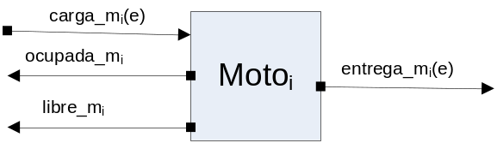

Figura 19 – Moto_{i}

El selector le pasará los pedido a entregar por el puerto carga_ m_{i}. Por los puertos ocupada_m_{i} y libre_ m_{i} informa si tiene o no lugar para recibir más pedidos al selector. Poseen una cota máxima de espacio disponible. Además puede no estar libre en el caso de estar en viaje.
Una vez llena su capacidad avisa la situación por el puerto de salida viaja_m_{i} iniciando el viaje de entrega. Cuando se concluye un viaje vuelve a estar lista para nuevos envíos.

Parámetros:
E_{M}: cantidad máxima de entregas que se pueden cargar en la moto.
calle1_del: coordenada de la ubicación del delivery.
calle2_del: coordenada de la ubicación del delivery.
T_{cu}: tiempo que demora a la moto hacer una cuadra.
T_{T}: tiempo de tolerancia que se espera con un pedido ya cargado en la moto antes de iniciar el viaje.

Variables:
E: estado representado en la FSM:
- Vacia: sin entregas para despachar.
- Cargando: colocando las entregas en la moto.
- Llena: sin más capacidad.
- Viajando Ida: entregando los pedidos.
- Viajando Vuelta: volviendo al delivery.
Entregas: cola de entregas cargadas ∈ <id, calle1, calle2>. Las calles representan las coordenadas de entrega del pedido.
cargaIn: entregas en moto.
cargaOut. entregas en el cliente.
vuelta: tiempo del viaje de vuelta.

FSM:

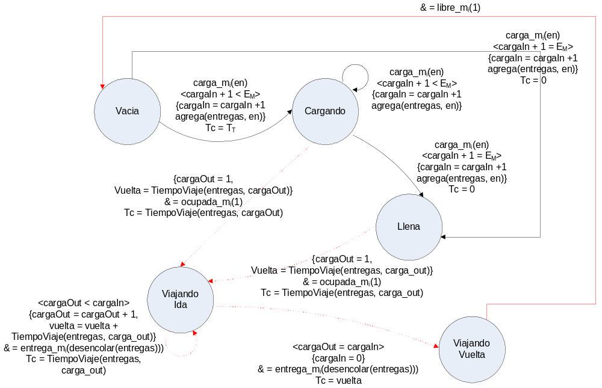

Figura 20 – FSM Moto_{i}

Especificación formal:
Moto_{i} = <X, S, Y, δint,δext, λ, ta>

Donde:
X = {carga_m_{i}}
S = <E, entregas, cargaIn, cargaOut, vuelta>
Y = {ocupada_m_{i}, libre_m_{i,} entrega_m_{i}}

δint(<E, entregas, cargaIn, cargaOut, vuelta>) =
<Viajando Ida, entregas, cargaIn, 1, TiempoViaje(entregas, cargaOut> Si E = (Cargando ∨ Llena)
<Viajando Ida, desencolar(entregas), cargaIn, cargaOut+1, vuelta+TiempoViaje(entregas, cargaOut>
Si E = Viajando Ida ∧ cargaOut < cargaIn
<Viajando Vuelta, desencolar(entregas), 0, cargaOut, vuelta>
Si E = Viajando Ida ∧ cargaOut = cargaIn
<Vacia, entregas, cargaIn, cargaOut, vuelta>
Si E = Viajando Vuelta

δext(<E, entregas, cargaIn, cargaOut, vuelta>, e, x) =
<Cargando, agrega(entregas, en), cargaIn+1, cargaOut, vuelta> Si E = (Vacia ∨ Cargando) ∧ x=carga_m_{i}(en) ∧ cargaIn +1 < E_{M}
<Llena, agrega(entregas,en), cargaIn+1, cargaOut, vuelta> Si E = (Vacia ∨ Cargando) ∧ x=carga_m_{i}(en) ∧ cargaIn +1 = E_{M}

λ(<E, entregas, cargaIn, cargaOut, vuelta>, port) =
1 Si E = (Cargando ∨ Llena) ∧ port = ocupada_m_{i}
desencolar(entregas) Si E = Viajando Ida port = entrega_m_{i}
1 Si E = Viajando Vuelta ∧ port = libre_m_{i}

ta(<E, entregas, cargaIn, cargaOut, vuelta>) =
∞ Si E = Vacia
T_{T-} e Si E = Cargando
- Si E = Llena
TiempoVuelta(entregas, carga_out) Si E = Viajando Ida
Vuelta Si E = Viajando Vuelta

Las funciones auxiliares utilizadas, tendrán el siguiente comportamiento:

- tiempoViaje(entregas, i)

Calcula la distancia que recorre el viaje i (ubicado en la cola de entregas, posición i) y lo multiplica por el tiempo que consume al recorrer una unidad de esa distancia (T_{CU}). Tomando como distancia, si se trata del primer viaje, la diferencia entre las coordenadas del delivery, pasadas como parámetro, y la dirección del pedido en cuestión. Para los demás viajes, se tomará la misma distancia, pero entre la posición del viaje anterior y el propio pedido i.

- agrega(entregas, en)

Agrega el pedido en a entregas, manteniendo el orden de menor a mayor distancia al delivery.

Parte 3 – Implementación y Testing

En cuanto a los detalles internos de la implementación es importante mencionar algunas decisiones tomadas.
Al necesitar modelar el ingreso de las llamadas al sistema como tuplas con tres datos, un identificador, coordenada de calle x y coordenada y de calle, para permitir que externamente se determine la dirección de entrega del pedido a realizar, se encontró una limitación al usar CD++. Dado que la herramienta sólo permite el envío por los puertos de valores numéricos. Una alternativa era enviar los tres datos que se requieren por cada llamada, de forma consecutiva por los puertos modelados para el ingreso de dicha información (pensada inicialmente como tupla de datos). Sin embargo se descartó, debido a lo avanzado del modelado, ya que implicaba reformular en gran medida lo desarrollado hasta el momento, incluido fsms y funciones de transición.
Dado que la información resultaba relevante para dos sectores del modelo, la Unidad de Control (para determinar la validez de la llamada) y las motos se optó por enviar solo el identificador de las llamadas en el resto de los modelos, y para estos recurrir a un archivo de entrada (ent.txt).
De esta manera cuando es necesario contar con las coordenadas de una llamada, se accede a dicho archivo con su identificador. Por lo tanto el mismo está formado por líneas con tres valores, representando el identificador, coordenada x y coordenada y. Por ejemplo:

Ent.txt

1 0 0
2 4 6
3 7 7
4 9 9
5 10 10
6 2 2
7 1 1
8 4 4
9 0 0
10 2 1

Es decir la llamada identificada con un 1, tiene coordenadas 0 (será inválida finalmente), la 2, coordenada x = 4 y coordenada y = 6, etc.
Para testear el modelo top (Delivery) o en forma individual la Unidad de Control y el modulo Moto, se deberá suministrar en archivo ent.txt, con los datos necesarios para las llamadas ingresadas en los .ev a testear.
Por otro lado para determinar el tiempo de cocción de cada pedido en la cocina se determina al azar un valor comprendido entre el tiempo de cocción mínimo y el máximo pasados como parámetros.
Como simplificación, para obtener la distancia a recorrer por la moto, se utiliza el cálculo matemático para la distancia entre dos puntos en una recta, es decir se saca la raíz cuadrada de:
(x2-x1)² + (y2-y1) ²
Siendo (x1, x2) e (y1, y2) las coordenadas de los puntos y se asume tiempo constante para recorrer esa distancia.

Testing

Los casos de test mencionados se encuentran en los directorios test de cada modelo y se pueden ejecutar corriendo los scripts test.bat respectivos.

Modelo atómico Llamadas

Se incluyen a continuación los casos de test para el modelo atómico Llamadas.

Caso | Descripción | Resultado Esperado
llamada1.ev | Se recibe la llamada 1. Luego abre el Delivery (pasado el tiempo en que no se atendió la llamada). Cierra. | La llamada no se atiende.
llamada2.ev | Se recibe llamada 1. Abre el delivery antes que se defina como no atendida la llamada (pase el tiempo de no atención). Cierra. | Recibe la llamada.
llamada3.ev | Se recibe llamada 1. Abre el delivery (antes de pasar el tiempo de no atención). El mostrador está ocupado. Llega llamada 2.  Se libera el mostrador (antes de pasado el tiempo de no atención de la llamada). Cierra. | Se reciben ambas llamadas.
llamada4.ev | Recibe una llamada 1. Abre el delivery (después de pasar el tiempo de no atención). El mostrador está ocupado. Llega llamada 2. Se libera el mostrador (luego de pasado el tiempo de no atención de la llamada). Cierra. | No se atienden las llamadas.
llamada5.ev | Abre el delivery. El mostrador está ocupado. Llegan dos llamadas (la 2 antes de pasado el tiempo de no atención). Se libera el mostrador. Cierre. | No se atiende la 1. Se informa ocupada la línea para la llamada 2.

Ejecución:

- Parámetros
TNA : 00:00:00:015

Caso | caso.ev | caso.out
llamada1.ev | 00:00:05:000 Llamada_in 1  00:00:15:000 Lista_ll 1  00:00:25:000 Parar_ll 1 | 00:00:05:015 no_atiende 1
llamada2.ev | 00:00:05:000 Llamada_in 1  00:00:05:003 Lista_ll 1  00:00:25:000 Parar_ll 1 | 00:00:05:003 recibe_ll 1
llamada3.ev | 00:00:05:000 Llamada_in 1  00:00:05:005 Lista_ll 1  00:00:10:000 Esperar 1  00:00:15:000 Llamada_in 2  00:00:15:008 Libre 1  00:00:20:000 Parar_ll 1 | 00:00:05:005 recibe_ll 1  00:00:15:008 recibe_ll 2
llamada4.ev | 00:00:05:000 Llamada_in 1  00:00:15:000 Lista_ll 1  00:00:20:000 Esperar 1  00:00:25:000 Llamada_in 2  00:00:35:000 Libre 1  00:00:40:000 Parar_ll 1 | 00:00:05:015 no_atiende 1  00:00:25:015 no_atiende 1
lamada5.ev | 00:00:05:000 Lista_ll 1  00:00:10:000 Esperar 1  00:00:15:000 Llamada_in 1  00:00:15:005 Llamada_in 2  00:00:20:000 Libre 1  00:00:25:000 Parar_ll 1 | 00:00:15:005 ocupado 1  00:00:15:015 no_atiende 1

Modelo atómico Unidad Control

Se incluyen a continuación los casos de test para el modelo atómico Unidad de control.

Caso | Descripción | Resultado Esperado
uc1.ev | Abre la UC.  Recibe llamada 1 (inválida).  Recibe llamada 2.  Recibe llamada 3.  Recibe pedido listo 2.  Recibe pedido listo 3.  Cierra. | Informa que se pueden recibir llamados.  Ocupa el mostrador mientras recibe la llamada 1. Aviso por error de la llegada de la llamada 1. Libera el mostrador.  Ocupa el mostrador mientras recibe la llamada 2. Envía a cocina la llamada 2. Libera el mostrador.  Ocupa el mostrador mientras recibe la llamada 3. Envía a cocina la llamada 3. Libera el mostrador.  Ocupa el mostrador mientras recibe la entrega 2. Manda al distribuidor la entrega 2. Libera el mostrador.  Ocupa el mostrador mientras recibe la entrega 3. Manda al distribuidor la entrega 3. Libera el mostrador.  Cierra.
uc2.ev | Abre la UC.  No puede enviar pedidos a la cocina.  Recibe entrega 2.  Vuelve a poder enviar pedidos a la cocina.  Recibe llamada 3.  Recibe entrega 3.  Cierra. | Informa que se pueden recibir llamados.  Cierra UC.  Ocupa el mostrador mientras recibe la entrega 2. Manda al distribuidor la entrega 2. Libera el mostrador.  Informa que se pueden recibir llamados.  Ocupa el mostrador mientras recibe la llamada 3. Envía a cocina la llamada 3. Libera el mostrador.  Ocupa el mostrador mientras recibe la entrega 3. Manda al distribuidor la entrega 3. Libera el mostrador.  Cierra.
uc3.ev | Abre la UC.  No puede enviar pedidos a la cocina.  Recibe entrega 1.  No puede recibir más entregas de pedidos futuros (cantidad de entregas listas a derivar completa).  Recibe la entrega 2 en curso.  Vuelve a poder recibir entregas.  Vuelve a poder enviar pedidos a la cocina.  Recibe llamada 5.  Cierra.  Recibe entrega 5. | Informa que se pueden recibir llamados.  Cierra UC.  Ocupa el mostrador mientras recibe la entrega 1. Manda al distribuidor la entrega 1. Libera el mostrador.  Ocupa el mostrador mientras recibe la entrega 2. Manda al distribuidor la entrega 2. Libera el mostrador.  Informa que se pueden recibir llamados.  Ocupa el mostrador mientras recibe la llamada 5. Envía a cocina la llamada 5. Libera el mostrador.  Cierra  Ocupa el mostrador mientras recibe la entrega 5. Manda al distribuidor la entrega 5. Libera el mostrador.
uc4.ev | Abre la UC.  Recibe llamada 2.  Recibe llamada 3.  Recibe entrega 2.  Las motos están ocupadas.  Recibe llamada 4.  Recibe entrega 4.  Se libera una moto.  Recibe entrega 3  Cierra. | Informa que se pueden recibir llamados.  Ocupa el mostrador mientras recibe la llamada 2. Envía a cocina la llamada 2. Libera el mostrador.  Ocupa el mostrador mientras recibe la llamada 3. Envía a cocina la llamada 3. Libera el mostrador.  Ocupa el mostrador mientras recibe la entrega 2. Manda al distribuidor la entrega 2. Libera el mostrador.  Ocupa el mostrador mientras recibe la llamada 4. Envía a cocina la llamada 4. Libera el mostrador.  Ocupa el mostrador mientras recibe la entrega 4. Manda al distribuidor la entrega 4, recien cuando hay moto. Libera el mostrador.  Ocupa el mostrador mientras recibe la entrega 3. Manda al distribuidor la entrega 3. Libera el mostrador.  Cierra.
uc5.ev | Abre la UC.  Recibe llamada 2.  Recibe llamada 3.  Recibe llamada 4.  No puede enviar pedidos a la cocina.  Recibe entrega 3.  Vuelve a poder enviar pedidos a la cocina.  Las motos están ocupadas.  Recibe llamada 5.  Se libera una moto.  Recibe entrega 2.  Recibe llamada 6.  Recibe llamada 7.  No puede recibir más entregas de pedidos futuros (cantidad de entregas listas a derivar completa).  Recibe entrega 4.  Las motos están ocupadas.  Vuelve a poder recibir entregas.  Se libera una moto.  Recibe entrega 6.  Cierra.  Recibe entrega 7.  Recibe entrega 5. | Informa que se pueden recibir llamados.  Ocupa el mostrador mientras recibe la llamada 2. Envía a cocina la llamada 2. Libera el mostrador.  Ocupa el mostrador mientras recibe la llamada 3. Envía a cocina la llamada 3. Libera el mostrador.  Ocupa el mostrador mientras recibe la llamada 4. Envía a cocina la llamada 4. Libera el mostrador.  Cierra UC.  Ocupa el mostrador mientras recibe la entrega 3. Manda al distribuidor la entrega 3. Libera el mostrador.  Informa que se pueden recibir llamados.  Ocupa el mostrador mientras recibe la llamada 5. Envía a cocina la llamada 5. Libera el mostrador.  Ocupa el mostrador mientras recibe la entrega 2. Manda al distribuidor la entrega 2. Libera el mostrador.  Ocupa el mostrador mientras recibe la llamada 6. Envía a cocina la llamada 6. Libera el mostrador.  Ocupa el mostrador mientras recibe la llamada 7. Envía a cocina la llamada 7. Libera el mostrador.  Cierra UC.  Ocupa el mostrador mientras recibe la entrega 4. Manda al distribuidor la entrega 4. Libera el mostrador.  Informa que se pueden recibir llamados.  Ocupa el mostrador mientras recibe la entrega 6. Manda al distribuidor la entrega 6. Libera el mostrador.  Cierra.  Ocupa el mostrador mientras recibe la entrega 7. Manda al distribuidor la entrega 7. Libera el mostrador.  Ocupa el mostrador mientras recibe la entrega 5. Manda al distribuidor la entrega 5. Libera el mostrador.

Ejecución:

- Parámetros
TR : 00:00:02:000
TE : 00:00:00:030

Caso | caso.ev | caso.out
uc1.ev | 00:00:00:010 abrir_uc 1  00:00:08:000 atiende_uc 1  00:00:13:000 atiende_uc 2  00:00:20:000 atiende_uc 3  00:00:30:000 recibe_ent_uc 2  00:00:48:000 recibe_ent_uc 3  00:00:50:000 cerrar_uc 1 | 00:00:00:010 lista_ll_uc 1  00:00:08:000 ocupado_uc 1  00:00:10:000 ll_error_uc 1  00:00:10:000 libre_uc 1  00:00:13:000 ocupado_uc 1  00:00:15:000 encolar_p 2  00:00:15:000 libre_uc 1  00:00:20:000 ocupado_uc 1  00:00:22:000 encolar_p 3  00:00:22:000 libre_uc 1  00:00:30:000 ocupada_ent_uc 1  00:00:30:030 dist_out_uc 2  00:00:30:030 libre_uc_ent 1  00:00:48:000 ocupada_ent_uc 1  00:00:48:030 dist_out_uc 3  00:00:48:030 libre_uc_ent 1  00:00:50:000 cerrado_uc 1
uc2.ev | 00:00:00:050 abrir_uc 1  00:00:01:000 lleno_p 1  00:00:05:000 recibe_ent_uc 2  00:00:08:000 lista_p_uc 1  00:00:15:000 atiende_uc 3  00:00:20:000 recibe_ent_uc 3  00:00:35:000 cerrar_uc 1 | 00:00:00:050 lista_ll_uc 1  00:00:01:000 cerrado_uc 1  00:00:05:000 ocupada_ent_uc 1  00:00:05:030 dist_out_uc 2  00:00:05:030 libre_uc_ent 1  00:00:08:000 lista_ll_uc 1  00:00:15:000 ocupado_uc 1  00:00:17:000 encolar_p 3  00:00:17:000 libre_uc 1  00:00:20:000 ocupada_ent_uc 1  00:00:20:030 dist_out_uc 3  00:00:20:030 libre_uc_ent 1  00:00:35:000 cerrado_uc 1
uc3.ev | 00:00:05:000 abrir_uc 1  00:00:08:000 lleno_p 1  00:00:12:000 recibe_ent_uc 1  00:00:18:000 lleno_ent_uc 1  00:00:22:000 recibe_ent_uc 2  00:00:30:000 lista_ent_uc 1  00:00:35:000 lista_p_uc 1  00:00:40:000 atiende_uc 5  00:00:53:000 cerrar_uc 1  00:00:55:000 recibe_ent_uc 5 | 00:00:05:000 lista_ll_uc 1  00:00:08:000 cerrado_uc 1  00:00:12:000 ocupada_ent_uc 1  00:00:12:030 dist_out_uc 1  00:00:12:030 libre_uc_ent 1  00:00:22:000 ocupada_ent_uc 1  00:00:22:030 dist_out_uc 2  00:00:22:030 libre_uc_ent 1  00:00:35:000 lista_ll_uc 1  00:00:40:000 ocupado_uc 1  00:00:42:000 encolar_p 5  00:00:42:000 libre_uc 1  00:00:53:000 cerrado_uc 1  00:00:55:000 ocupada_ent_uc 1  00:00:55:030 dist_out_uc 5  00:00:55:030 libre_uc_ent 1
uc4.ev | 00:00:01:000 abrir_uc 1  00:00:02:000 atiende_uc 2  00:00:15:000 atiende_uc 3  00:00:32:000 recibe_ent_uc 2  00:00:36:000 moto_ocupada_uc 1  00:00:38:000 atiende_uc 4  00:00:43:000 recibe_ent_uc 4  00:00:52:000 moto_libre_uc 1  00:00:55:000 recibe_ent_uc 3  00:00:60:000 cerrar_uc 1 | 00:00:01:000 lista_ll_uc 1  00:00:02:000 ocupado_uc 1  00:00:04:000 encolar_p 2  00:00:04:000 libre_uc 1  00:00:15:000 ocupado_uc 1  00:00:17:000 encolar_p 3  00:00:17:000 libre_uc 1  00:00:32:000 ocupada_ent_uc 1  00:00:32:030 dist_out_uc 2  00:00:32:030 libre_uc_ent 1  00:00:38:000 ocupado_uc 1  00:00:40:000 encolar_p 4  00:00:40:000 libre_uc 1  00:00:43:000 ocupada_ent_uc 1  00:00:52:000 dist_out_uc 4  00:00:52:000 libre_uc_ent 1  00:00:55:000 ocupada_ent_uc 1  00:00:55:030 dist_out_uc 3  00:00:55:030 libre_uc_ent 1  00:01:00:000 cerrado_uc 1
uc5.ev | 00:00:01:000 abrir_uc 1  00:00:02:000 atiende_uc 2  00:00:08:000 atiende_uc 3  00:00:15:000 atiende_uc 4  00:00:20:000 lleno_p 1  00:00:35:000 recibe_ent_uc 3  00:00:40:000 lista_p_uc 1  00:00:45:000 moto_ocupada_uc 1  00:01:05:000 atiende_uc 5  00:01:10:000 moto_libre_uc 1  00:01:15:000 recibe_ent_uc 2  00:01:20:000 atiende_uc 6  00:01:30:000 atiende_uc 7  00:01:55:000 lleno_ent_uc 1  00:02:10:000 recibe_ent_uc 4  00:02:15:000 moto_ocupada_uc 1  00:02:20:000 lista_ent_uc 1  00:02:30:000 moto_libre_uc 1  00:02:45:000 recibe_ent_uc 6  00:03:00:000 cerrar_uc 1  00:03:15:000 recibe_ent_uc 7  00:03:30:000 recibe_ent_uc 5 | 00:00:01:000 lista_ll_uc 1  00:00:02:000 ocupado_uc 1  00:00:04:000 encolar_p 2  00:00:04:000 libre_uc 1  00:00:08:000 ocupado_uc 1  00:00:10:000 encolar_p 3  00:00:10:000 libre_uc 1  00:00:15:000 ocupado_uc 1  00:00:17:000 encolar_p 4  00:00:17:000 libre_uc 1  00:00:20:000 cerrado_uc 1  00:00:35:000 ocupada_ent_uc 1  00:00:35:030 dist_out_uc 3  00:00:35:030 libre_uc_ent 1  00:00:40:000 lista_ll_uc 1  00:01:05:000 ocupado_uc 1  00:01:07:000 encolar_p 5  00:01:07:000 libre_uc 1  00:01:15:000 ocupada_ent_uc 1  00:01:15:030 dist_out_uc 2  00:01:15:030 libre_uc_ent 1  00:01:20:000 ocupado_uc 1  00:01:22:000 encolar_p 6  00:01:22:000 libre_uc 1  00:01:30:000 ocupado_uc 1  00:01:32:000 encolar_p 7  00:01:32:000 libre_uc 1  00:01:55:000 cerrado_uc 1  00:02:10:000 ocupada_ent_uc 1  00:02:10:030 dist_out_uc 4  00:02:10:030 libre_uc_ent 1  00:02:20:000 lista_ll_uc 1  00:02:45:000 ocupada_ent_uc 1  00:02:45:030 dist_out_uc 6  00:02:45:030 libre_uc_ent 1  00:03:00:000 cerrado_uc 1  00:03:15:000 ocupada_ent_uc 1  00:03:15:030 dist_out_uc 7  00:03:15:030 libre_uc_ent 1  00:03:30:000 ocupada_ent_uc 1  00:03:30:030 dist_out_uc 5  00:03:30:030 libre_uc_ent 1

Modelo atómico Pedidos

Se incluyen a continuación los casos de test para el modelo atómico Pedidos.

Caso | Descripción | Resultado Esperado
pedido1.ev | Envía pedido 1.  Envía pedido 2.  La cocina no puede recibir más pedidos.  Envía pedido 3.  Envía pedido 4.  Envía pedido 5.  La cocina esta libre. | Envía pedido 1.  Envía pedido 2.  Envía pedido 3 (luego de recibir el aviso desde la cocina)  Envía pedido 4.  Envía pedido 5.
pedido2.ev | Llega pedido 1.  La cocina no puede recibir más pedidos.  Llega pedido 2.  Llega pedido 3.  Llega pedido 4.  Llega pedido 5.  Llega pedido 6.  La cocina esta libre. | Envía pedido 1.  Supero los K pedidos, informa que no se envíen más.  Envía pedido 2.  Informa que se pueden volver a recibir pedidos.  Envía pedido 3  Envía pedido 4.  Envía pedido 5.  Envía pedido 6.
pedido3.ev | Llega pedido 1.  Llega pedido 2 (antes de enviar el 1).  Llega pedido 3 (antes de enviar el 1).  Llega pedido 4 (antes de enviar el 1).  Llega pedido 5 (antes de enviar el 1).  Llega pedido 6.  La cocina no puede recibir más pedidos.  Llega pedido 7.  Llega pedido 8.  La cocina esta libre.  Llega pedido 9.  Llega pedido 10. | Supero los K pedidos, informa que no se envíen más.  Envía pedido 1.  Informa que se pueden volver a recibir pedidos.  Envía pedido 2.  Envía pedido 3.  Envía pedido 4.  Envía pedido 5.  Envía pedido 6.  Envía pedido 7.  Envía pedido 8.  Envía pedido 9.  Envía pedido 10.

Ejecución:

- Parámetros
TE : 00:00:00:030
K : 5

Caso | caso.ev | caso.out
pedido1.ev | 00:00:01:000 Pedido_in 1  00:00:02:000 Pedido_in 2  00:00:03:000 Esperar_p 1  00:00:04:000 Pedido_in 3  00:00:05:000 Pedido_in 4  00:00:06:000 Pedido_in 5  00:00:07:000 Listo_p 1 | 00:00:01:030 pedido_out 1  00:00:02:030 pedido_out 2  00:00:07:000 pedido_out 3  00:00:07:030 pedido_out 4  00:00:07:060 pedido_out 5
pedido2.ev | 00:00:01:000 Pedido_in 1  00:00:02:000 Esperar_p 1  00:00:03:000 Pedido_in 2  00:00:04:000 Pedido_in 3  00:00:05:000 Pedido_in 4  00:00:06:000 Pedido_in 5  00:00:07:000 Pedido_in 6  00:00:08:000 Listo_p 1 | 00:00:01:030 pedido_out 1  00:00:07:000 parar_p 1  00:00:08:000 pedido_out 2  00:00:08:000 libre_p 1  00:00:08:030 pedido_out 3  00:00:08:060 pedido_out 4  00:00:08:090 pedido_out 5  00:00:08:120 pedido_out 6
pedido3.ev | 00:00:01:000 Pedido_in 1  00:00:01:002 Pedido_in 2  00:00:01:004 Pedido_in 3  00:00:01:006 Pedido_in 4  00:00:01:008 Pedido_in 5  00:00:04:008 Pedido_in 6  00:00:05:000 Esperar_p 1  00:00:06:000 Pedido_in 7  00:00:07:000 Pedido_in 8  00:00:08:000 Listo_p 1  00:00:09:000 Pedido_in 9  00:00:10:000 Pedido_in 10 | 00:00:01:008 parar_p 1  00:00:01:030 pedido_out 1  00:00:01:030 libre_p 1  00:00:01:060 pedido_out 2  00:00:01:090 pedido_out 3  00:00:01:120 pedido_out 4  00:00:01:150 pedido_out 5  00:00:04:038 pedido_out 6  00:00:08:000 pedido_out 7  00:00:08:030 pedido_out 8  00:00:09:030 pedido_out 9  00:00:10:030 pedido_out 10

Modelo atómico Cocina

Se incluyen a continuación los casos de test para el modelo atómico Pedidos.

Caso | Descripción | Resultado Esperado
cocina1.ev | Se reciben 4 pedidos. | Según el tiempo de cocción salen los pedidos en orden de menor a mayor.
cocina2.ev | Se reciben 5 pedidos. | Según el tiempo de cocción salen los pedidos en orden de menor a mayor. Informando al recibir el quinto que no puede recibir más.
cocina3.ev | Se reciben 6 pedidos (el sexto cuando esta listo para recibirlo). | Según el tiempo de cocción salen los pedidos en orden de menor a mayor. Informando al recibir el quinto que no puede recibir más.  Si al recibir el sexto no salio más de un pedido, informa nuevamente que no se envíen más

Ejecución:

- Parámetros
PM : 5
COC_MIN : 5
COC_MAX : 20

Caso | caso.ev | caso.out
cocina1.ev | 00:00:01:000 Recibe_pedido 1  00:00:02:000 Recibe_pedido 2  00:00:03:000 Recibe_pedido 3  00:00:04:000 Recibe_pedido 4 | 00:00:14:000 sale_pedido 1  00:00:17:000 sale_pedido 4  00:00:20:000 sale_pedido 3  00:00:23:000 sale_pedido 2
cocina2.ev | 00:00:01:000 Recibe_pedido 1  00:00:02:000 Recibe_pedido 2  00:00:03:000 Recibe_pedido 3  00:00:04:000 Recibe_pedido 4  00:00:05:000 Recibe_pedido 5 | 00:00:05:000 ocupada_c 1  00:00:14:000 sale_pedido 1  00:00:14:000 lista_c 1  00:00:17:000 sale_pedido 4  00:00:20:000 sale_pedido 3  00:00:22:000 sale_pedido 5  00:00:23:000 sale_pedido 2
cocina3.ev | 00:00:01:000 Recibe_pedido 1  00:00:02:000 Recibe_pedido 2  00:00:03:000 Recibe_pedido 3  00:00:04:000 Recibe_pedido 4  00:00:14:000 Recibe_pedido 5  00:00:16:000 Recibe_pedido 6 | 00:00:14:000 ocupada_c 1  00:00:14:000 sale_pedido 1  00:00:14:000 lista_c 1  00:00:16:000 ocupada_c 1  00:00:17:000 sale_pedido 4  00:00:17:000 lista_c 1  00:00:20:000 sale_pedido 3  00:00:23:000 sale_pedido 2  00:00:23:000 sale_pedido 6  00:00:31:000 sale_pedido 5

Modelo atómico Entregas

Se incluyen a continuación los casos de test para el modelo atómico Entregas.

Caso | Descripción | Resultado Esperado
entrega1.ev | Recibe entrega 1.  Recibe entrega 2.  El mostrador (receptor) no puede recibir entregas.  Recibe entrega 3.  Recibe entrega 4.  Recibe entrega 5.  Se libera el mostrador. | Envía entrega 1.  Envía entrega 2.  Envía entrega 3 (luego de recibir el aviso desde el mostrador)  Envía entrega 4.  Envía entrega 5.
entrega2.ev | Recibe entrega 1.  El mostrador (receptor) no puede recibir entregas.  Recibe entrega 2.  Recibe entrega 3.  Recibe entrega 4.  Recibe entrega 5.  Recibe entrega 6.  Se libera el mostrador. | Envía entrega 1.  Supero las K entrega, informa que no se envien más.  Envía entrega 2.  Informa que se pueden volver a recibir entregas.  Envía entrega 3  Envía entrega 4.  Envía entrega 5.  Envía entrega 6.
entrega3.ev | Llega entrega 1.  Llega entrega 2 (antes de enviar el 1).  Llega entrega 3 (antes de enviar el 1).  Llega entrega 4 (antes de enviar el 1).  Llega entrega 5 (antes de enviar el 1).  Llega entrega 6.  El mostrador (receptor) no puede recibir entregas.  Llega entrega 7.  Llega entrega 8.  Se libera el mostrador.  Llega entrega 9.  Llega entrega 10. | Supero las K entrega, informa que no se envíen más.  Envía pedido 1.  Informa que se pueden volver a recibir entregas.  Envía entrega 2.  Envía entrega 3.  Envía entrega 4.  Envía entrega 5.  Envía entrega 6.  Envía entrega 7.  Envía entrega 8.  Envía entrega 9.  Envía entrega 10.

Ejecución:

- Parámetros
TE : 00:00:00:030
K : 5

Caso | caso.ev | caso.out
entrega1.ev | 00:00:01:000 Ent_in 1  00:00:02:000 Ent_in 2  00:00:03:000 Esperar_ent 1  00:00:04:000 Ent_in 3  00:00:05:000 Ent_in 4  00:00:06:000 Ent_in 5  00:00:07:000 Lista_ent 1 | 00:00:01:030 ent_out 1  00:00:02:030 ent_out 2  00:00:07:000 ent_out 3  00:00:07:030 ent_out 4  00:00:07:060 ent_out 5
entrega2.ev | 00:00:01:000 Ent_in 1  00:00:02:000 Esperar_ent 1  00:00:03:000 Ent_in 2  00:00:04:000 Ent_in 3  00:00:05:000 Ent_in 4  00:00:06:000 Ent_in 5  00:00:07:000 Ent_in 6  00:00:08:000 Lista_ent 1 | 00:00:01:030 ent_out 1  00:00:07:000 parar_ent 1  00:00:08:000 ent_out 2  00:00:08:000 libre_ent 1  00:00:08:030 ent_out 3  00:00:08:060 ent_out 4  00:00:08:090 ent_out 5  00:00:08:120 ent_out 6
entrega3.ev | 00:00:01:000 Ent_in 1  00:00:01:002 Ent_in 2  00:00:01:004 Ent_in 3  00:00:01:006 Ent_in 4  00:00:01:008 Ent_in 5  00:00:04:008 Ent_in 6  00:00:05:000 Esperar_ent 1  00:00:06:000 Ent_in 7  00:00:07:000 Ent_in 8  00:00:08:000 Lista_ent 1  00:00:09:000 Ent_in 9  00:00:10:000 Ent_in 10 | 00:00:01:008 parar_ent 1  00:00:01:030 ent_out 1  00:00:01:030 libre_ent 1  00:00:01:060 ent_out 2  00:00:01:090 ent_out 3  00:00:01:120 ent_out 4  00:00:01:150 ent_out 5  00:00:04:038 ent_out 6  00:00:08:000 ent_out 7  00:00:08:030 ent_out 8  00:00:09:030 ent_out 9  00:00:10:030 ent_out 10

Modelo atómico Selector

Se incluyen a continuación los casos de test para el modelo atómico Selector

Caso | Descripción | Resultado Esperado
selector1.ev | Se envían tres entregas (1, 2 y 3).  La moto 1 no está disponible.  Se envían dos entregas (4 y 5).  La moto 2 no está disponible.  Se envía entrega 6.  La moto 2 está disponible.  Se envía entrega 7.  La moto 1 está disponible. | Se derivan las primeras entregas a la moto 1.  Se derivan las entregas 4 y 5 a la moto 2.  Se deriva la entrega 6 a la moto 3.  Se deriva la entrega 7 a la moto 3 también porque ya se había empezado a cargar.
selector2.ev | Se envían dos entregas (1 y 2).  La moto 1 no está disponible.  Se envían dos entregas (3 y 4).  La moto 2 no está disponible.  La moto 3 no está disponible.  Se envían dos entregas (5 y 6).  La moto 4 no está disponible. | Se derivan las entregas 1 y 2 a la moto 1.  Se derivan las entregas 3 y 4 a la moto 2.  Se derivan las entregas 5 y 6 a la moto 4.  Aviso de motos no disponibles.
selector3.ev | Se envían dos entregas (1 y 2).  La moto 1 no está disponible.  Se envían dos entregas (3 y 4).  La moto 2 no está disponible.  La moto 3 no está disponible.  Se envían dos entregas (5 y 6).  La moto 4 no está disponible.  La moto 3 está disponible.  Se envían tres entregas (7, 8 y 9).  La moto 3 no está disponible.  La moto 3 está disponible.  Se envía entregas 10. | Se derivan las entregas 1 y 2 a la moto 1.  Se derivan las entregas 3 y 4 a la moto 2.  Se derivan las entregas 5 y 6 a la moto 4.  Aviso de motos no disponibles.  Aviso de motos disponibles  Se derivan las entregas 7, 8 y 9 a la moto 3.  Aviso de motos no disponibles.  Aviso de motos disponibles  Se deriva la entrega 10 a la moto 3.

Ejecución:

Caso | caso.ev | caso.out
selector1.ev | 00:00:01:000 Carga_in 1  00:00:02:000 Carga_in 2  00:00:03:000 Carga_in 3  00:00:04:000 Esperar_m1 1  00:00:05:000 Carga_in 4  00:00:06:000 Carga_in 5  00:00:07:000 Esperar_m2 1  00:00:08:000 Carga_in 6  00:00:09:000 Lista_m2 1  00:00:10:000 Carga_in 7  00:00:11:000 Lista_m1 1 | 00:00:01:000 sel_out1 1  00:00:02:000 sel_out1 2  00:00:03:000 sel_out1 3  00:00:05:000 sel_out2 4  00:00:06:000 sel_out2 5  00:00:08:000 sel_out3 6  00:00:10:000 sel_out3 7
selector2.ev | 00:00:01:000 Carga_in 1  00:00:02:000 Carga_in 2  00:00:03:000 Esperar_m1 1  00:00:04:000 Carga_in 3  00:00:05:000 Carga_in 4  00:00:06:000 Esperar_m2 1  00:00:06:000 Esperar_m3 1  00:00:07:000 Carga_in 5  00:00:08:000 Carga_in 6  00:00:09:000 Esperar_m4 1 | 00:00:01:000 sel_out1 1  00:00:02:000 sel_out1 2  00:00:04:000 sel_out2 3  00:00:05:000 sel_out2 4  00:00:07:000 sel_out4 5  00:00:08:000 sel_out4 6  00:00:09:000 moto_ocupada 1
selector3.ev | 00:00:01:000 Carga_in 1  00:00:02:000 Carga_in 2  00:00:03:000 Esperar_m1 1  00:00:04:000 Carga_in 3  00:00:05:000 Carga_in 4  00:00:06:000 Esperar_m2 1  00:00:07:000 Esperar_m3 1  00:00:08:000 Carga_in 5  00:00:09:000 Carga_in 6  00:00:10:000 Esperar_m4 1  00:00:14:000 Lista_m3 1  00:00:15:000 Carga_in 7  00:00:16:000 Carga_in 8  00:00:17:000 Carga_in 9  00:00:18:000 Esperar_m3 1  00:00:19:000 Lista_m3 1  00:00:20:000 Carga_in 10 | 00:00:01:000 sel_out1 1  00:00:02:000 sel_out1 2  00:00:04:000 sel_out2 3  00:00:05:000 sel_out2 4  00:00:08:000 sel_out4 5  00:00:09:000 sel_out4 6  00:00:10:000 moto_ocupada 1  00:00:14:000 moto_libre 1  00:00:15:000 sel_out3 7  00:00:16:000 sel_out3 8  00:00:17:000 sel_out3 9  00:00:18:000 moto_ocupada 1  00:00:19:000 moto_libre 1  00:00:20:000 sel_out3 10

Modelo atómico Moto

Se incluyen a continuación los casos de test para el modelo atómico Moto.

Caso | Descripción | Resultado Esperado
moto1.ev | Recibe carga 3.  Recibe carga 4. | Pasado el tiempo de tolerancia, envía aviso moto no disponible.  A partir de ese momento, pasado el tiempo de viaje de la carga de menor distancia al delivey, se entrega. Luego la otra.  Sumado ambos viajes, luego de un tiempo igual se envía el aviso de moto disponible.
moto2.ev | Recibe carga 3.  Recibe carga 4.  Recibe carga 5. | Al recibir la tercer entrega, como es el tope de entregas a recibir, inicia el viaje, avisando que no se encuentra disponible.  Se entregan las cargas de menor a mayor distancia al delivery. Sumando un tiempo de viaje de ida, que luego se recorre de vuelta, hasta enviar el aviso de moto disponible.

Ejecución:

- Parámetros
EM : 3
C1 : 1
C2 : 1
TCU : 00:00:00:030
TT : 00:00:03:000

Caso | caso.ev | caso.out
moto1.ev | 00:00:01:000 Carga_mi 3  00:00:02:000 Carga_mi 4 | 00:00:04:000 ocupada_mi 1  00:00:04:240 entrega_mi 3  00:00:04:300 entrega_mi 4  00:00:04:600 libre_mi 1
moto2.ev | 00:00:01:000 Carga_mi 3  00:00:02:000 Carga_mi 4  00:00:03:000 Carga_mi 5 | 00:00:03:000 ocupada_mi 1  00:00:03:240 entrega_mi 3  00:00:03:300 entrega_mi 4  00:00:03:330 entrega_mi 5  00:00:03:660 libre_mi 1

Modelo acoclado Mostrador

Se incluyen a continuación los casos de test para el modelo acoplado Mostrador.

Caso | Descripción | Resultado Esperado
most1.ev | Abre mostrador.  Recibe llamada 1 (inválida).  Recibe llamada 2.  Recibe llamada 3.  Recibe pedido listo 2.  Recibe pedido listo 3.  Cierra. | Informa que se pueden recibir llamados.  Ocupa el mostrador mientras recibe la llamada 1. Aviso por error de la llegada de la llamada 1. Libera el mostrador.  Ocupa el mostrador mientras recibe la llamada 2. Envía a cocina la llamada 2. Libera el mostrador.  Ocupa el mostrador mientras recibe la llamada 3. Envía a cocina la llamada 3. Libera el mostrador.  Ocupa el mostrador mientras recibe la entrega 2. Manda al distribuidor la entrega 2. Libera el mostrador.  Ocupa el mostrador mientras recibe la entrega 3. Manda al distribuidor la entrega 3. Libera el mostrador.  Cierra.
most2.ev | Abre el mostrador.  Recibe entrega 2.  Recibe llamada 3.  Recibe entrega 3.  Cierra. | Informa que se pueden recibir llamados.  Ocupa el mostrador mientras recibe la entrega 2. Manda al distribuidor la entrega 2. Libera el mostrador.  Ocupa el mostrador mientras recibe la llamada 3. Envía a cocina la llamada 3. Libera el mostrador.  Ocupa el mostrador mientras recibe la entrega 3. Manda al distribuidor la entrega 3. Libera el mostrador.  Cierra.
most3.ev | Abre el mostrador.  Recibe entrega 1.  No puede recibir más entregas de pedidos futuros (cantidad de entregas listas a derivar completa).  Recibe la entrega 2 en curso.  Vuelve a poder recibir entregas.  Recibe llamada 5.  Cierra.  Recibe entrega 5. | Informa que se pueden recibir llamados.  Ocupa el mostrador mientras recibe la entrega 1. Manda al distribuidor la entrega 1. Libera el mostrador.  Cierra el mostrador.  Ocupa el mostrador mientras recibe la entrega 2. Manda al distribuidor la entrega 2. Libera el mostrador.  Informa que se pueden recibir llamados.  Ocupa el mostrador mientras recibe la llamada 5. Envía a cocina la llamada 5. Libera el mostrador.  Cierra  Ocupa el mostrador mientras recibe la entrega 5. Manda al distribuidor la entrega 5. Libera el mostrador.
most4.ev | Abre el mostrador.  Recibe llamada 2.  Recibe llamada 3.  Recibe entrega 2.  Las motos están ocupadas.  Recibe llamada 4.  Recibe entrega 4.  Se libera una moto.  Recibe entrega 3  Cierra. | Informa que se pueden recibir llamados.  Ocupa el mostrador mientras recibe la llamada 2. Envía a cocina la llamada 2. Libera el mostrador.  Ocupa el mostrador mientras recibe la llamada 3. Envía a cocina la llamada 3. Libera el mostrador.  Ocupa el mostrador mientras recibe la entrega 2. Manda al distribuidor la entrega 2. Libera el mostrador.  Ocupa el mostrador mientras recibe la llamada 4. Envía a cocina la llamada 4. Libera el mostrador.  Ocupa el mostrador mientras recibe la entrega 4. Manda al distribuidor la entrega 4, recién cuando hay moto. Libera el mostrador.  Ocupa el mostrador mientras recibe la entrega 3. Manda al distribuidor la entrega 3. Libera el mostrador.  Cierra.
most5.ev | Abre el mostrador.  Recibe llamada 2.  Recibe llamada 3.  Recibe llamada 4.  Recibe entrega 3.  Las motos están ocupadas.  Recibe llamada 5.  Se libera una moto.  Recibe entrega 2.  Recibe llamada 6.  Recibe llamada 7.  No puede recibir más entregas de pedidos futuros (cantidad de entregas listas a derivar completa).  Recibe entrega 4.  Las motos están ocupadas.  Vuelve a poder recibir entregas.  Se libera una moto.  Recibe entrega 6.  Cierra.  Recibe entrega 7.  Recibe entrega 5. | Informa que se pueden recibir llamados.  Ocupa el mostrador mientras recibe la llamada 2. Envía a cocina la llamada 2. Libera el mostrador.  Ocupa el mostrador mientras recibe la llamada 3. Envía a cocina la llamada 3. Libera el mostrador.  Ocupa el mostrador mientras recibe la llamada 4. Envía a cocina la llamada 4. Libera el mostrador.  Ocupa el mostrador mientras recibe la entrega 3. Manda al distribuidor la entrega 3. Libera el mostrador.  Ocupa el mostrador mientras recibe la llamada 5. Envía a cocina la llamada 5. Libera el mostrador.  Ocupa el mostrador mientras recibe la entrega 2. Manda al distribuidor la entrega 2. Libera el mostrador.  Ocupa el mostrador mientras recibe la llamada 6. Envía a cocina la llamada 6. Libera el mostrador.  Ocupa el mostrador mientras recibe la llamada 7. Envía a cocina la llamada 7. Libera el mostrador.  Cierra mostrador.  Ocupa el mostrador mientras recibe la entrega 4. Manda al distribuidor la entrega 4. Libera el mostrador.  Informa que se pueden recibir llamados.  Ocupa el mostrador mientras recibe la entrega 6. Manda al distribuidor la entrega 6. Libera el mostrador.  Cierra.  Ocupa el mostrador mientras recibe la entrega 7. Manda al distribuidor la entrega 7. Libera el mostrador.  Ocupa el mostrador mientras recibe la entrega 5. Manda al distribuidor la entrega 5. Libera el mostrador.

Ejecución:

- Parámetros
[uc]
TR : 00:00:02:000
TE : 00:00:00:030

[pedido]
TE : 00:00:00:030
K : 5

Caso | caso.ev | caso.out
most1.ev | 00:00:00:010 abrir_m 1  00:00:08:000 atiende_m 1  00:00:13:000 atiende_m 2  00:00:20:000 atiende_m 3  00:00:30:000 recibe_ent_m 2  00:00:48:000 recibe_ent_m 3  00:00:50:000 cerrar_m 1 | 00:00:00:010 lista_ll_m 1  00:00:08:000 ocupado_m 1  00:00:10:000 ll_error_m 1  00:00:10:000 libre_m 1  00:00:13:000 ocupado_m 1  00:00:15:000 libre_m 1  00:00:15:030 manda_pedido 2  00:00:20:000 ocupado_m 1  00:00:22:000 libre_m 1  00:00:22:030 manda_pedido 3  00:00:30:000 ocupada_ent_m 1  00:00:30:030 dist_out_m 2  00:00:30:030 libre_m_ent 1  00:00:48:000 ocupada_ent_m 1  00:00:48:030 dist_out_m 3  00:00:48:030 libre_m_ent 1  00:00:50:000 cerrado_m 1
most2.ev | 00:00:00:050 Abrir_m 1  00:00:05:000 Recibe_ent_m 2  00:00:15:000 Atiende_m 3  00:00:20:000 Recibe_ent_m 3  00:00:35:000 Cerrar_m 1 | 00:00:00:050 lista_ll_m 1  00:00:05:000 ocupada_ent_m 1  00:00:05:030 dist_out_m 2  00:00:05:030 libre_m_ent 1  00:00:15:000 ocupado_m 1  00:00:17:000 libre_m 1  00:00:17:030 manda_pedido 3  00:00:20:000 ocupada_ent_m 1  00:00:20:030 dist_out_m 3  00:00:20:030 libre_m_ent 1  00:00:35:000 cerrado_m 1
most3.ev | 00:00:05:000 Abrir_m 1  00:00:12:000 Recibe_ent_m 1  00:00:18:000 Lleno_ent 1  00:00:22:000 Recibe_ent_m 2  00:00:30:000 Lista_ent_m 1  00:00:40:000 Atiende_m 5  00:00:53:000 Cerrar_m 1  00:00:55:000 Recibe_ent_m 5 | 00:00:05:000 lista_ll_m 1  00:00:12:000 ocupada_ent_m 1  00:00:12:030 dist_out_m 1  00:00:12:030 libre_m_ent 1  00:00:18:000 cerrado_m 1  00:00:22:000 ocupada_ent_m 1  00:00:22:030 dist_out_m 2  00:00:22:030 libre_m_ent 1  00:00:30:000 lista_ll_m 1  00:00:40:000 ocupado_m 1  00:00:42:000 libre_m 1  00:00:42:030 manda_pedido 5  00:00:53:000 cerrado_m 1  00:00:55:000 ocupada_ent_m 1  00:00:55:030 dist_out_m 5  00:00:55:030 libre_m_ent 1
most4.ev | 00:00:01:000 abrir_m 1  00:00:02:000 atiende_m 2  00:00:15:000 atiende_m 3  00:00:32:000 recibe_ent_m 2  00:00:36:000 moto_ocupada_m 1  00:00:38:000 atiende_m 4  00:00:43:000 recibe_ent_m 4  00:00:52:000 moto_libre_m 1  00:00:55:000 recibe_ent_m 3  00:00:60:000 cerrar_m 1 | 00:00:01:000 lista_ll_m 1  00:00:02:000 ocupado_m 1  00:00:04:000 libre_m 1  00:00:04:030 manda_pedido 2  00:00:15:000 ocupado_m 1  00:00:17:000 libre_m 1  00:00:17:030 manda_pedido 3  00:00:32:000 ocupada_ent_m 1  00:00:32:030 dist_out_m 2  00:00:32:030 libre_m_ent 1  00:00:38:000 ocupado_m 1  00:00:40:000 libre_m 1  00:00:40:030 manda_pedido 4  00:00:43:000 ocupada_ent_m 1  00:00:52:000 dist_out_m 4  00:00:52:000 libre_m_ent 1  00:00:55:000 ocupada_ent_m 1  00:00:55:030 dist_out_m 3  00:00:55:030 libre_m_ent 1  00:01:00:000 cerrado_m 1
most5.ev | 00:00:01:000 abrir_m 1  00:00:02:000 atiende_m 2  00:00:08:000 atiende_m 3  00:00:15:000 atiende_m 4  00:00:35:000 recibe_ent_m 3  00:00:45:000 moto_ocupada_m 1  00:01:05:000 atiende_m 5  00:01:10:000 moto_libre_m 1  00:01:15:000 recibe_ent_m 2  00:01:20:000 atiende_m 6  00:01:30:000 atiende_m 7  00:01:55:000 lleno_ent 1  00:02:10:000 recibe_ent_m 4  00:02:15:000 moto_ocupada_m 1  00:02:20:000 lista_ent_m 1  00:02:30:000 moto_libre_m 1  00:02:45:000 recibe_ent_m 6  00:03:00:000 cerrar_m 1  00:03:15:000 recibe_ent_m 7  00:03:30:000 recibe_ent_m 5 | 00:00:01:000 lista_ll_m 1  00:00:02:000 ocupado_m 1  00:00:04:000 libre_m 1  00:00:04:030 manda_pedido 2  00:00:08:000 ocupado_m 1  00:00:10:000 libre_m 1  00:00:10:030 manda_pedido 3  00:00:15:000 ocupado_m 1  00:00:17:000 libre_m 1  00:00:17:030 manda_pedido 4  00:00:35:000 ocupada_ent_m 1  00:00:35:030 dist_out_m 3  00:00:35:030 libre_m_ent 1  00:01:05:000 ocupado_m 1  00:01:07:000 libre_m 1  00:01:07:030 manda_pedido 5  00:01:15:000 ocupada_ent_m 1  00:01:15:030 dist_out_m 2  00:01:15:030 libre_m_ent 1  00:01:20:000 ocupado_m 1  00:01:22:000 libre_m 1  00:01:22:030 manda_pedido 6  00:01:30:000 ocupado_m 1  00:01:32:000 libre_m 1  00:01:32:030 manda_pedido 7  00:01:55:000 cerrado_m 1  00:02:10:000 ocupada_ent_m 1  00:02:10:030 dist_out_m 4  00:02:10:030 libre_m_ent 1  00:02:20:000 lista_ll_m 1  00:02:45:000 ocupada_ent_m 1  00:02:45:030 dist_out_m 6  00:02:45:030 libre_m_ent 1  00:03:00:000 cerrado_m 1  00:03:15:000 ocupada_ent_m 1  00:03:15:030 dist_out_m 7  00:03:15:030 libre_m_ent 1  00:03:30:000 ocupada_ent_m 1  00:03:30:030 dist_out_m 5  00:03:30:030 libre_m_ent 1

Modelo acoplado Distribuidor

Se incluyen a continuación los casos de test para el modelo acoplado Distribuidor.

Caso | Descripción | Resultado Esperado
dist1.ev | Se mandan 10 cargas al distribuidor. | Se derivan las motos en tiempo.

Ejecución:

- Parámetros
[moto1]
EM : 3
C1 : 1
C2 : 1
TCU : 00:00:00:030
TT : 00:00:03:000

[moto2]
EM : 5
C1 : 1
C2 : 1
TCU : 00:00:00:030
TT : 00:00:03:000

[moto3]
EM : 5
C1 : 1
C2 : 1
TCU : 00:00:00:030
TT : 00:00:03:000

[moto4]
EM : 3
C1 : 1
C2 : 1
TCU : 00:00:00:030
TT : 00:00:03:000

Caso | caso.ev | caso.out
dist1.ev | 00:00:01:000 Carga_in_dist 2  00:00:02:000 Carga_in_dist 3  00:00:03:000 Carga_in_dist 4  00:00:04:000 Carga_in_dist 5  00:00:05:000 Carga_in_dist 6  00:00:06:000 Carga_in_dist 7  00:00:07:000 Carga_in_dist 8  00:00:08:000 Carga_in_dist 10 | 00:00:03:150 carga_out_dist 2  00:00:03:240 carga_out_dist 3  00:00:03:300 carga_out_dist 4  00:00:06:000 carga_out_dist 7  00:00:06:030 carga_out_dist 6  00:00:06:360 carga_out_dist 5  00:00:10:030 carga_out_dist 10  00:00:10:120 carga_out_dist 8

Modelo atómico Delivery (Top)

Se incluyen a continuación los casos de test para el modelo top.

Caso | Descripción | Resultado Esperado
del1.ev | Se recibe la llamada 3.  Se recibe la llamada 4.  Abre el delivery.  Se recibe la llamada 1.  Se recibe la llamada 5.  Se recibe la llamada 6  Se recibe la llamada 7  Se recibe la llamada 8.  Se recibe la llamada 9.  Se recibe la llamada 2.  Se recibe la llamada 10. | Informar como no atendida la primer llamada.  Sale por ocupada la 4.  Informa por error la llamada 1 (sus coordenadas son nulas).  Se envían las restan llamadas/pedidos según sus tiempos de cocción y entrega.  Informa por error la llamada 9 (sus coordenadas son nulas).
del2.ev | Se recibe la llamada 3.  Se recibe la llamada 4.  Abre.  Se recibe la llamada 2.  Se recibe la llamada 5.  Se recibe la llamada 6.  Se recibe la llamada 7.  Cierra. | Llamada 3 no se atiende.  Llamada 4 ocupada.  Entrega las 2, 5, 6 y 7.
del3.ev | Se recibe la llamada 3.  Se recibe la llamada 4.  Abre.  Se recibe la llamada 2.  Se recibe la llamada 8.  Se recibe la llamada 5.  Se recibe la llamada 6.  Se recibe la llamada 7.  Se recibe la llamada 1.  Cierra  Se recibe la llamada 10. | No se atiende la 3.  Se informa ocupada la 4.  No se atiende la 8 porque se esta recibiendo la 2.  Entrega las 2, 5, 6 y 7.  No se atiende la 1 porque se esta recibiendo la 7.  No se atiende la 10 porque cerro.

Ejecución:

- Parámetros
[uc]
TR : 00:00:02:000
TE : 00:00:00:030

[pedido]
TE : 00:00:00:030
K : 5

[cocina]
PM : 5
COC_MIN : 5
COC_MAX : 20

[moto1]
EM : 3
C1 : 1
C2 : 1
TCU : 00:00:00:030
TT : 00:00:03:000

[moto2]
EM : 5
C1 : 1
C2 : 1
TCU : 00:00:00:030
TT : 00:00:03:000

[moto3]
EM : 5
C1 : 1
C2 : 1
TCU : 00:00:00:030
TT : 00:00:03:000

[moto4]
EM : 3
C1 : 1
C2 : 1
TCU : 00:00:00:030
TT : 00:00:03:000

[entrega]
TE : 00:00:00:030
K : 5

[llamada]
TNA : 00:00:00:015

Caso | caso.ev | caso.out
del1.ev | 00:00:00:004 Llamada_del 3  00:00:00:008 Llamada_del 4  00:00:08:000 Abrir_del 1  00:00:13:000 Llamada_del 1  00:00:20:000 Llamada_del 5  00:00:25:000 Llamada_del 6  00:00:28:000 Llamada_del 7  00:00:50:000 Llamada_del 8  00:00:55:000 Llamada_del 9  00:00:57:000 Llamada_del 2  00:00:59:000 Llamada_del 10 | 00:00:00:008 ocupada_del 1  00:00:00:019 no_atiende_del 1  00:00:15:000 error_del 1  00:00:35:120 salida_del 6  00:00:35:450 salida_del 5  00:00:51:090 salida_del 7  00:00:57:000 error_del 1  00:01:12:090 salida_del 8  00:01:20:090 salida_del 2  00:01:20:240 salida_del 10
del2.ev | 00:00:00:004 Llamada_del 3  00:00:00:008 Llamada_del 4  00:00:08:000 Abrir_del 1  00:00:13:000 Llamada_del 2  00:00:16:000 Llamada_del 5  00:00:19:000 Llamada_del 6  00:00:22:000 Llamada_del 7  00:00:25:000 Cerrar_del 1 | 00:00:00:008 ocupada_del 1  00:00:00:019 no_atiende_del 1  00:00:36:120 salida_del 6  00:00:36:240 salida_del 2  00:00:40:090 salida_del 7  00:00:40:450 salida_del 5
del3.ev | 00:00:00:004 Llamada_del 3  00:00:00:008 Llamada_del 4  00:00:08:000 Abrir_del 1  00:00:13:000 Llamada_del 2  00:00:14:000 Llamada_del 8  00:00:16:000 Llamada_del 5  00:00:19:000 Llamada_del 6  00:00:22:000 Llamada_del 7  00:00:23:000 Llamada_del 1  00:00:25:000 Cerrar_del 1  00:00:28:000 Llamada_del 10 | 00:00:00:008 ocupada_del 1  00:00:00:019 no_atiende_del 1  00:00:14:015 no_atiende_del 1  00:00:23:015 no_atiende_del 1  00:00:28:015 no_atiende_del 1  00:00:31:120 salida_del 6  00:00:31:240 salida_del 2  00:00:39:090 salida_del 7  00:00:39:450 salida_del 5

Índice figuras

Figura 1 – Delivery - Modelo completo 6
Figura 2 – Mostrador – Modelo completo 7
Figura 3 – Distribuidor – Modelo completo 8
Figura 4 – Delivery (Top Model) 9
Figura 5 – Mostrador 10
Figura 6 – Distribuidor 11
Figura 7 – Llamadas 12
Figura 8 – FSM Llamadas 13
Figura 9 – Unidad de Control 14
Figura 10 – FSM Unidad de Control 16
Figura 11 – Pedidos 18
Figura 12 – FSM Pedidos 19
Figura 13 – Cocina 20
Figura 14 – FSM Cocina 21
Figura 15 – Entregas 22
Figura 16 – FSM Entregas 24
Figura 17 – Selector 25
Figura 18 – FSM Selector 26
Figura 19 – Moto_{i} 29
Figura 20 – FSM Moto_{i} 30

